重 庆 大 学

学 生 实 验 报 告

实验课程名称 数学实验

开课实验室 数学实验教学示范中心

学 院 计算机学院 年级 2025级 专业班 计算机科学与技术（卓越）01班

学 生 姓 名 蔡佳芮、鲍星伊、杨雨欣 学 号 20252738、20244317、20252495

开 课 时 间 2026 至 2027 学年第 一 学期

总 成 绩
教师签名

数 学 与 统 计 学 院 制

开课学院、实验室： 数统学院数学实验教学示范中心
实验时间 ： 2026 年 10 月 17 日
课程  名称 | 数学实验 | 实验项目  名 称 | 实验5++（合作）微分方程与拟合综合实验 | 实验项目类型
 |  |  |  | 验证 | 演示 | 综合 | 设计 | 其他
指导  教师 | 龚劬老师 | 成 绩
实验目的
[1] 学习求解常微分方程(组)的基本原理和方法；
[2] 掌握解析、数值解法，并学会用图形观察解的形态和进行解的定性分析；
[3] 熟悉MATLAB软件关于微分方程求解的各种命令；
[4] 通过范例学习建立微分方程方面的数学模型以及求解全过程；

通过该实验，使学生掌握微分方程(组)求解方法（解析法、欧拉法、梯度法、改进欧拉法等），对常微分方程的数值解法有一个初步了解，同时学会使用MATLAB软件求解微分方程的基本命令，学会建立微分方程方面的数学模型。这对于学生深入理解微分、积分的数学概念，掌握数学的分析思维方法，熟悉处理大量的工程计算问题的方法是十分必要的。
综合实验
- 摘要
本文针对刚果（金）2026年本迪布焦型埃博拉疫情，完成传播建模、参数估计、干预分析与多地区扩展四项任务。
问题一建立含潜伏者与传染性尸体的六仓室SEIQRD模型，将感染者与未安葬尸体共同计入感染力，尸体仅经安全安葬移出；用下一代矩阵法导出基本再生数，分解为生前与死后传播两部分，收治率趋于无穷时其值仍不低于尸体通道单独贡献，据此给出暴发判据。
问题二以第25至41周回顾口径累计确诊与死亡为观测，将传播率设为第32周前后两段常数，经加权非线性最小二乘估计得1.298周⁻¹降至0.847周⁻¹、收治隔离率1.244周⁻¹、病死速率0.235周⁻¹；基本再生数1.356、后期0.885，末期病死比例0.490与观测0.483接近。有效再生数第32周降至1以下并保持三周，与观测峰值657例（第33周）相差约一周，拐点在第32至33周。
问题三先作单因素扫描得四类干预的响应曲线，再以二维网格得联合响应面。单独控疫的临界值为入院延迟2.59天、接触率下降26.3%、追踪覆盖65.6%；安葬临界值0.79天低于1天的现实下限，压至下限时基本再生数仍为1.06。安葬的每日边际效果为收治的2.92倍，相对弹性仅差3.8%，故并列报告。672组组合中270组可控，施加不劣于现状等约束后57组可控，推荐入院延迟4.0天并降接触率20%（0.943，累计约4174例）或5.0天并降30%（0.904，约3849例）。
问题四将模型扩展为七省元群模型，加入人口流动、收治容量与环围接种，设十种情景前推24周。局部再生数由0.885升至1.018时，无行动约387.7万例，仅交通管制约496.5万例，仅安葬约15.8万例，仅收治约5.04万例，组合包约1.61万例；单一措施仅为条件性补救，组合包在反弹情景中最低。据此提出“源头压降—跨区阻断—快速扑灭”策略与八项监测指标。
累计确诊与死亡的拟合优度为0.9995与0.9913，均方根误差58.6与118.9例；尸体相对传染力在2至4间变动时结论不变，超过4.34时安葬单独不足反转。模型适用于潜伏者与隔离者不计传染、均匀混合、人口视为常数的情形；两参数取文献基线而非实测，流动网络为情景代理且分省序列仅覆盖末期，情景病例数只作相对量级比较。

关键词：SEIQRD模型；埃博拉疫情；基本再生数；干预敏感性分析；元群模型

- 问题重述
本文研究刚果（金）2026年本迪布焦型埃博拉疫情的传播与防控效果。该疫情经直接接触感染者的血液、体液、分泌物以及已故患者遗体传播，潜伏期2～21天，潜伏者无明显传染性，未安全安葬的尸体具传染性。截至2026年10月11日累计确诊9066例、死亡4381例，波及7个省份、65个卫生区。需完成传播建模、参数估计、干预分析与模型扩展四类任务。
问题一 基于接触传播、2～21天潜伏期、潜伏者无明显传染性与尸体具传染性等条件，按易感、潜伏、有症状感染、隔离收治、康复、传染性尸体六类人群建立SEIQRD模型，尸体仅经安全安葬移出传播系统。需给出状态转移结构图、微分方程组与各参数的生物学含义，推导基本再生数表达式并说明疫情暴发条件。
问题二 以周为单位，采用WHO AFRO周报#1–#22累计确诊与死亡序列：21期已获，第20期反推，早期死亡不全，主序列取回顾口径（确诊174例至9066例），口径统一。以最小二乘或非线性拟合估计传染率、收治隔离率、病死速率与安全安葬速率，评估拟合效果，估计有效再生数时序并判定压平周次。
问题三 基于问题一模型与问题二基准参数，对收治隔离比例、接触者追踪与隔离比例、安全安葬实施比例、社区宣传接触率下降比例四类干预分别作单因素敏感性分析，逐个变动、其余取基准值。需绘制累计病例数与峰值对干预水平的响应曲线或热力图，识别关键杠杆并给出叠加组合结论。
问题四 结合地区异质性与人口流动，将基础模型扩展为多区域时空传播模型，或引入环围疫苗接种与随机因素。已知疫情波及7省65个卫生区，伊图里约占74%，北基伍、上韦莱仍在传播并有跨境输入。需评估单一措施能否独立控疫、交通管制与资源调度的全局影响，给出政策建议与监测指标。
- 问题分析

问题一 本问需构建SEIQRD六仓室模型，给出状态转移结构、方程组与参数含义，推导基本再生数$R_{0}$及暴发阈值。变量为六类人群数量，通道强度由社区有效接触传染率、潜伏者发病率、收治隔离率、康复与病死速率、安全安葬速率及尸体相对传染力系数刻画。难点是把I与$κD$两条异质途径并入同一感染项，保证尸体仅经安全安葬移出，并在含尸体仓室的系统中严谨导出$R_{0}$。拟用常微分方程刻画动力学过程，以下一代矩阵法求谱半径得$R_{0}$；累计死亡另设辅助量由病死积分累加，不占仓室，N取疫区常住人口为常数。输出状态转移图、方程组、参数说明及$R_{0}$表达式与暴发条件，为后续各问提供框架与参数定义。

问题二 本问需估计社区有效接触传染率、收治隔离率、病死速率、安全安葬速率等参数，评估拟合效果，计算$R_{t}$的时序变化并判断曲线被压平的周次。数据为WHO AFRO周报#1–#22累计序列，21期已获、第20期由相邻两期反推，W20–W24死亡不全，主拟合自W25回顾口径起算。难点是E、I、Q、D不可观测，须建状态到累计报告量的映射；$β、α、ν$共线，两条曲线不足以独立识别，须以入院延迟与安葬情景锚定先验。拟以相对残差加病死率软约束作非线性最小二乘，$β$取分段常数并在W29–W39搜索变点；压平判据取周新增峰值与$R_{t}$<1 连续3周。本问依托问题一框架，结果为问题三定基准、问题四定初值，输出参数估计、拟合评估、$R_{t}$序列与起效周次。
问题三 本问需量化四类干预对累计病例数与疫情峰值的影响，识别核心杠杆并给出叠加组合结论。收治隔离与安全安葬改变相应移出速率，社区宣传压低$β$，接触者追踪的去向须先设定。难点是四类干预作用位置不同；六仓室结构中追踪没有独立通道，若与宣传同以$β$折减实现，就会重复计入，故须把它落在“追踪者进入隔离、减少有效接触”的通道上再比较。累计规模与峰值对同一杠杆未必同调，响应还含非线性与阈值效应。拟做单因素敏感性分析，固定问题二基准参数遍历干预水平，重复求解问题一模型生成响应曲线与热力图，按弹性排序并比较叠加效果。本问以问题一模型与问题二基准为输入，为问题四提供依据，输出响应曲线、关键杠杆与组合结论。
问题四 本问需扩展为多区域时空模型或引入疫苗与随机因素，评估单一措施能否控疫、交通管制与资源调度的全局影响，给出政策建议与监测指标。变量含区域人口规模、区间流动强度、管制水平、疫苗与收治及安葬容量、随机扰动项。已知疫情波及7省65个卫生区，伊图里约占74%且占比下降，北基伍、上韦莱持续传播并已跨境输入，累计接种8497人、覆盖15个卫生区5省。难点是分省序列仅少数周完整，卫生区仅有单期快照且493例死亡未分配，流动与资源数据有限，参数过自由则结论不稳；能否控制须对应$R_{t}$回落或规模上限等可核验标准；管制既压低输入又阻碍调度。拟加分区流动项，以流动折减刻画管制、以容量约束刻画调度；疫苗与随机项是否并行引入待比较。本问承接前三问，输出扩展模型、效果评估、政策建议与监测指标。

四、模型假设
（1）假设在第25周至第41周的研究窗口内，疫区常住人口规模近似不变，忽略出生、自然死亡及非疾病迁入迁出对总人口的影响。
（2）假设潜伏者 E 暂不具有明显传染性；隔离收治者 Q 的社区接触被切断，不产生社区新感染，但仍可康复或病死。
（3）D 表示未安全安葬且仍有传染性的遗体；假设其只经安全安葬移出传染系统。
（4）假设康复者 R 在模拟期内获得免疫，不再重新进入易感者；累计死亡 M 只用于观测映射和结果统计，不作为传染仓室。
（5）问题二将有效接触传染率写为第32周前后的分段常数；问题三在其余参数固定时考察干预敏感性；问题四把七省作为相互连接的子区域，S、E、I、R 可按省际流动矩阵移动，而 Q、D 留在所在地。
（6）区域流动、收治容量和环围接种覆盖等缺少直接观测的量作为情景参数，结论用于比较不同防控策略的相对效果。

五、 符号说明
除特别说明外，时间单位均为周。表1为符号说明

表1 模型符号说明
符号 | 含义 | 单位或取值
S | 易感者人数 | 人
E | 潜伏者人数 | 人
I | 有症状但尚未隔离的感染者人数 | 人
Q | 隔离收治者人数 | 人
R | 康复者人数 | 人
D | 未安全安葬且仍具有传染性的遗体数 | 人
M | 累计疾病死亡人数 | 人
C | 累计确诊数，C=I+Q+R+M | 人
N | 研究区域总人口 | 人
λ | 新感染流入量，λ=βS(I+κD)/N | 人/周
$$β、β_{0}、β_{1}$$ | 有效接触传染率及第32周前后的分段取值 | 周⁻¹
κ | 遗体相对传染力系数 | —
σ | 潜伏者转为有症状感染者的速率 | 周⁻¹
α | 感染者被隔离收治的速率 | 周⁻¹
$$γ、γ_{Q}$$ | 未隔离感染者、隔离收治者的康复速率 | 周⁻¹
$$μ、μ_{Q}$$ | 未隔离感染者、隔离收治者的疾病死亡速率 | 周⁻¹
ν | 遗体安全安葬速率 | 周⁻¹
$$R_{0}、R_{t}$$ | 基本再生数与有效再生数 | —
$${dα、dν、dT、d}_{eff}$$ | 收治、安葬、诊断及有效收治延迟 | 天
$$φ_{C}、φ_{T}、φ_{j}$$ | 风险沟通、接触者追踪及省级接触率削减强度 | —
$$j、W=(w_{ij})、m$$ | 地区编号、省际流动矩阵与流动强度 | —、—、周⁻¹
$$K_{j}、r_{j}、ρ_{j}$$ | 隔离收治容量、资源增配比例与环围接种有效保护率 | 人、—、—

六、数学模型的建立与求解
6.1 问题1：SEIQRD传播动力学模型
6.1.1 状态转移结构图
图1展示了疫情传播的SEIQRD动力学结构及各仓室状态关系。
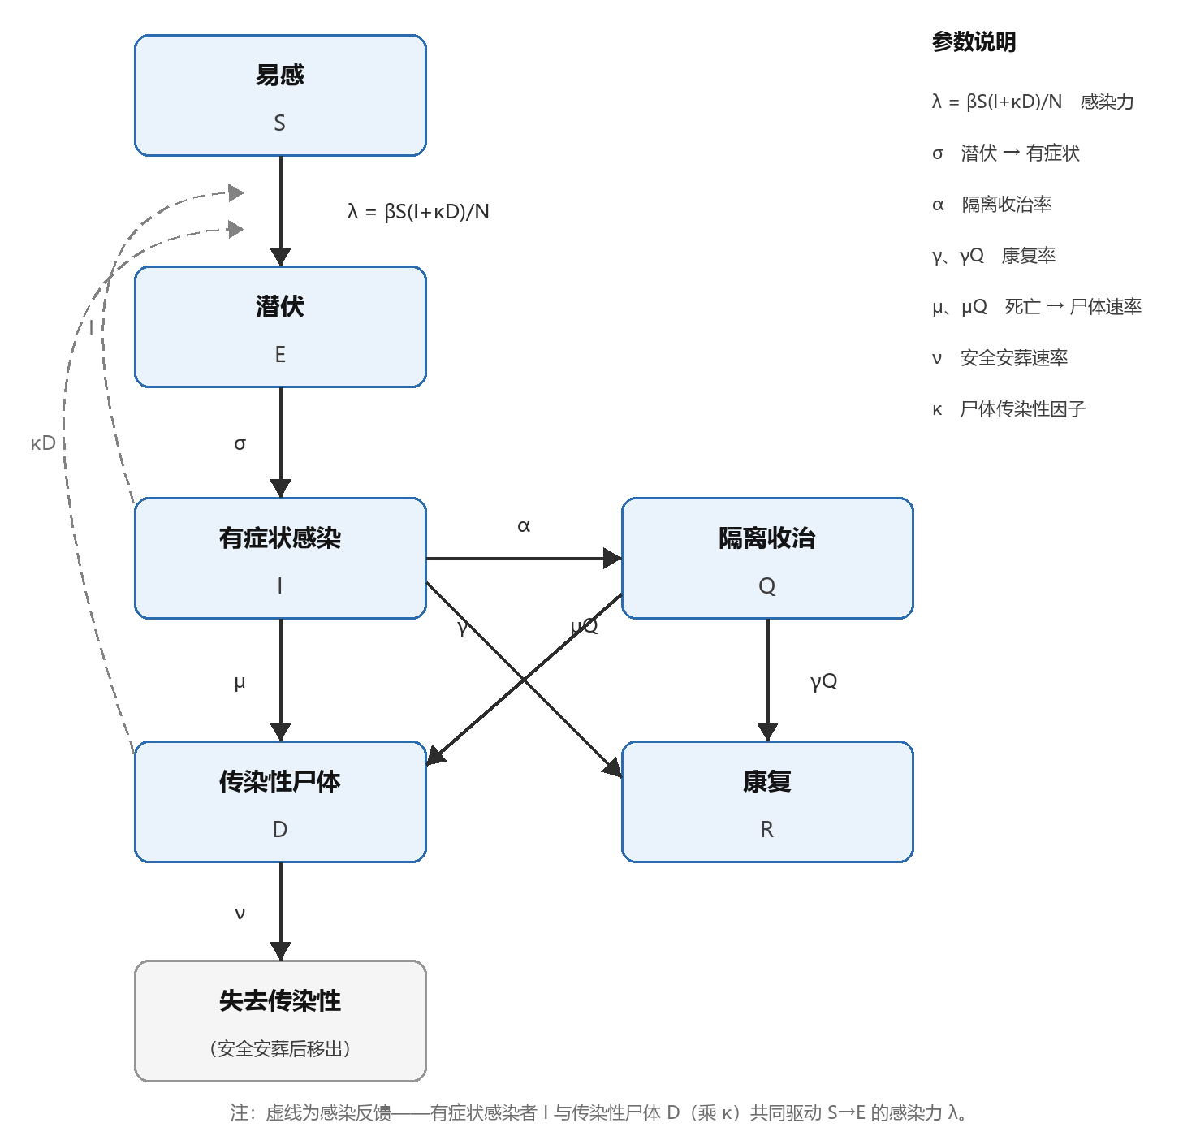
图1 SEIQRD 仓室状态转换图
全人群分为易感者S、潜伏者E、有症状感染者I、隔离收治者Q、康复者R和传染性尸体D六个仓室，并以安全安葬后失去传染性作为移出系统的出口。易感者以感染力 λ=$βS\frac{I+κD}{N}$被感染进入潜伏期E（对应 S→E），潜伏者经平均潜伏期、以速率σ出现症状进入有症状感染I；有症状感染者随后分三条路径离开——以收治隔离率α进入隔离Q、以康复率γ直接康复、或以病死速率μ死亡并转为传染性尸体D。隔离收治者则按γQ康复进入R、按μQ死亡进入 D；传染性尸体经安全安葬（速率 ν）失去传染性并移出系统。本模型相较经典SIR的关键之处在于两条虚线所示的感染反馈：有症状感染者I与未安葬的传染性尸体D（以 κ 加权）共同构成感染力λ，反映了潜伏期传播与尸体在安全安葬前仍是隐形传染源的机制——其中尸体渠道κD是疫情持续扩散的重要原因，也是后续安全安葬干预（提高 ν）能够显著压低传播的依据。
6.1.2 微分方程组的建立与解析
SEIQRD 模型将人群视为多个状态仓室，基于“物质守恒与状态转移”原理，任何一个仓室的人数变化率均等于流入该仓室的速率减去流出该仓室的速率。据此建立微分方程组如下：
$$\begin{aligned}\frac{dS}{dt}=−βS\frac{I+κD}{N}\#（1）\end{aligned}$$
$$\begin{aligned}\frac{dE}{dt}=βS\frac{I+κD}{N}−σE\#（2）\end{aligned}$$
$$\begin{aligned}\frac{dI}{dt}=σE−(α+γ+μ)I\#（3）\end{aligned}$$
$$\begin{aligned}\frac{dQ}{dt}=αI−(γ_{Q}+μ_{Q})Q\#（4）\end{aligned}$$
$$\begin{aligned}\frac{dR}{dt}=γI+γ_{Q}Q\#（5）\end{aligned}$$
$$\begin{aligned}\frac{dD}{dt}=μI+μ_{Q}Q−νD\#（6）\end{aligned}$$
$$\begin{aligned}N=S+E+I+Q+R+D\#（7）\end{aligned}$$
式(1)与式(2)刻画了病毒传播的核心动力。采用频率依赖传播形式 $βS\frac{I+κD}{N}$，其物理含义是易感者 S 在日常活动中随机接触一个人，恰好碰到传染源的概率。括号内的 $I+κD$是本模型区别于经典模型的关键：由于埃博拉不仅通过活人传播，其遗体更易引发聚集性丧葬感染，因此传染源由“有症状的活感染者 I”与“未安葬的传染性尸体D”共同构成。
式(3)描述了潜伏者发病后的去向。处于 I 状态的个体面临三种竞争性风险：被医疗系统收治（速率 α）、自身康复（速率 γ）以及病死（速率 μ）。这三者互斥，因此流出率是三者之和 (α+γ+μ)。
式(4)针对隔离收治者 Q。这里没有假设“收治即治愈”，而是引入了隔离病区内的病死率${\text{μ}}_{\text{Q}}$​。隔离切断了 Q 的社区传播途径，但患者仍会以​${\text{γ}}_{\text{Q}}$ 康复或以​${\text{μ}}_{\text{Q}}$病死。式(5)中的康复者 R 作为终点仓室，汇聚了社区与隔离点的康复者，获得免疫后不再参与传播。
式(6)是本模型刻画“隐形传染源”的重点。传染性尸体 D 的流入包含两条路径：未隔离患者的病死（${\text{μ}}_{\text{I}}$）与隔离患者的病死（${\text{μ}}_{\text{Q}}Q$）。流出项 ${\text{ν}}_{\text{D}}$ 代表实施安全安葬干预，遗体一旦被妥善处理即失去传染性，从而移出传播池
6.1.3 基本再生数R0的推导与结构解析
基本再生数 R0指在易感人群中引入一个感染者，在其整个病程内平均能传染的人数。本文采用下一代矩阵法（Next Generation Matrix）进行推导。取产生或携带病原体的仓室向量$x=(E,I,Q,D)^{T}$。在无病平衡点S=N处，仅易感者转化为潜伏者会产生新感染，据此提取新感染矩阵 F；状态转移矩阵 V则刻画了各感染仓室的流出率及内部的转移率。两矩阵具体形式如下：
$$\begin{aligned}F=\left(\begin{matrix}0 & β & 0 & βκ \\ 0 & 0 & 0 & 0 \\ 0 & 0 & 0 & 0 \\ 0 & 0 & 0 & 0\end{matrix}\right)\#\end{aligned}$$
$$V=\left(\begin{matrix}σ & 0 & 0 & 0 \\ −σ & α+γ+μ & 0 & 0 \\ 0 & −α & γ_{Q}+μ_{Q} & 0 \\ 0 & −μ & −μ_{Q} & ν\end{matrix}\right)$$
通过计算下一代矩阵 $\text{K}\text{=}\text{F}{\text{V}}^{\text{−1}}$，其物理意义是“单位时间内产生的新感染者，在其整个病程内造成的总新感染数”。化简后得到基本再生数 R0的表达式：
$$\begin{aligned}R_{0}=\frac{β}{α+γ+μ}+\frac{βκ}{ν}\left[\frac{μ}{α+γ+μ}+\frac{α}{α+γ+μ}⋅\frac{μ_{Q}}{γ_{Q}+μ_{Q}}\right]\#(8)\end{aligned}$$
该表达式清晰地揭示了疫情的传播机制。第一项 $\frac{β}{α+γ+μ}$ 代表“生前传播”，即一个活感染者I在平均传染期内的继发感染数。提高收治率 α 可直接降低此项。第二项代表“死后传播”，其中$\frac{βκ}{ν}$是一具尸体在安葬前的等效传染力，括号内的概率揭示了感染者最终变成传染性尸体的两条路径：一是未及收治直接病死，二是被收治后在病房内病死。
从机制上看，单纯提高收治率 α虽能抑制社区传播，但只要隔离病区存在病死率（μQ>0），感染者死后依然会转化为传染源。这意味着 α无法彻底消除第二项隐患，而提高安全安葬率 ν才能真正同时削减这两条尸体来源。根据下一代矩阵的阈值定理，当 R0>1时，无病平衡点不稳定，疫情将暴发；当 R0<1时，疫情将逐步消退。

6.2 问题2：参数估计与模型校验
6.2.1 数据来源与口径
问题2使用2026年第25周至第41周的周度累计确诊和累计死亡数据。数据来自世界卫生组织非洲区域办事处周报和刚果（金）卫生部每日疫情公报。为减小早期报告修订的影响，拟合采用回顾修订后的累计数据；第25周为6月15日至21日，第41周为10月5日至11日，共17个周度观测点。
第25周累计确诊1193例，累计死亡535例；当周确诊在隔离或住院196例，累计康复112例。由此得到未隔离有症状感染者I0=1193−196−112−535=350例。总人口取七个受影响省份的常住人口36,893,224人。
初始潜伏者E0取300人。该值不是直接观测，而是按第25周周新增约286例、平均潜伏期约10天估计的潜伏池约409人后取的偏保守值。初始未安葬遗体D0取20人，按第25周前后每周死亡约75至85例、平均安葬延迟约2天估算。两者均作为初始情景，在模型评价中说明其影响。
模型中的D表示当前未安葬、仍有传染性的尸体；累计死亡M由死亡流入积分得到。N取初始总人口并视为常数，安葬导致的相对变化小于0.012%。
表2 问题2数据与初值
项目 | 数值 | 说明
时间范围 | 第25周至第41周 | 共17个周度观测点
总人口N | 36,893,224 | 七个受影响省份常住人口
累计确诊C0 | 1,193 | 第25周回顾口径
累计死亡M0 | 535 | 第25周回顾口径
确诊在隔离/住院Q0 | 196 | 第25周
累计康复R0 | 112 | 第25周
未隔离有症状感染者I0 | 350 | C0−Q0−R0−M0
初始潜伏者E0 | 300 | 按周新增与潜伏期估算的偏保守值
初始未安葬遗体D0 | 20 | 按近期死亡与安葬延迟估算

6.2.2 参数估计方法
在问题1的SEIQRD模型基础上，本文将传播率写成两段常数：第32周之前为β0，第32周及以后为β1。这样可以用一个变点描述综合干预前后传播强度的变化，而不引入更复杂的连续时变函数。
σ由平均潜伏期确定。世界卫生组织资料给出潜伏期2至21天，美国CDC培训材料给出常见9至11天，BDBV临床研究给出平均6.3天和11.3天。本文取平均潜伏期约10天，σ=0.70周⁻¹。
γ和γQ由BDBV临床病程确定。2012年刚果（金）BDBV研究报告中位病程约15至18天，结合病死比例约50%，本文取γ=γQ=0.21周⁻¹。
κ固定为3。Scientific Reports 2026年论文的SEIHRD模型给出尸体传播率0.40 day⁻¹、社区传播率0.14 day⁻¹，二者比值约2.86；尸体处理风险的调整比值约3.83。本文取κ=3作为文献基线，不从两条累计曲线单独估计。
ν固定为3.5周⁻¹。Scientific Reports 同类模型取安全安葬速率η=0.5 day⁻¹，折算为3.5周⁻¹，对应平均安葬延迟约2天。原文将该值标为假定参数，因此本文把它作为文献采用的模型基线；其变化对疫情的影响在问题3的安全安葬干预分析中讨论，不在问题2重复。
μQ=μ是简化假设，即隔离者与未隔离者的病死速率相同。E0=300和D0=20为初始情景假设，不是直接观测值。
待估参数为β0、β1、α和μ。α为收治隔离率，μ为未隔离者病死速率。变点τ在第26周至第38周之间逐周搜索。
采用加权非线性最小二乘估计。目标函数由累计确诊、累计死亡、周新增确诊和周新增死亡的相对残差平方和组成，并对模型期末病死比例与观测值0.483的偏差加入软约束。周新增由累计数据差分得到，因此只作为加权诊断项，不视为独立观测。
表3 问题2固定参数与文献依据
参数 | 取值 | 单位 | 说明
σ | 0.70 | 周⁻¹ | 平均潜伏期约10天
γ | 0.21 | 周⁻¹ | 未隔离者康复
$$γ_{Q}$$ | 0.21 | 周⁻¹ | 隔离者康复，取γQ=γ
κ | 3.0 | — | 文献基线；不单独估计
ν | 3.5 | 周⁻¹ | 文献模型基线（原文标为假定）
$$μ_{Q}$$ | μ | 周⁻¹ | 取μQ=μ

6.3 问题3：防控措施的敏感性分析
6.3.1 干预措施与模型参数的对应
题面给出四类干预，但它们在SEIQRD方程组中并不作用于同一处，若不作映射直接扫描，所得排序无法解释。映射结果见表4。
表4 四类干预的作用位置与情景设定
干预措施 | 模型中的落点 | 情景设定
病例收治隔离比例 | $$α=7/d_{α}$$ | 入院延迟由5.63天降至3.0 天
接触者追踪与隔离比例 | 等效入院延迟$d_{eff}$ | $φ_{T}≤0.30$，$d_{T}=1$天
安全安葬实施比例 | $$ν=7/d_{ν}$$ | 安葬延迟由2.0天降至1.5 天
社区风险宣传 | $$β(1−φ_{C})$$ | $$φ_{C}≤0.30$$
题面以“比例”表述而参数为$周^{−1}$的速率，故统一换算为延迟天数$d_{α}=7/α、d_{ν}=7/ν$后再扫描。六仓室中无追踪者的专用仓室，追踪表现为缩短被追踪者的确诊延迟，取加权形式
$$\begin{aligned}d_{eff}=(1−φ_{T}) d_{α}+φ_{T} d_{T}\#(9)\end{aligned}$$
未被追踪者维持$d_{α}$，被追踪者为$d_{T}=1$天。式(9)表明追踪与提高收治率共用同一通道，二者数值上可互相替代，3.3.5有实证对应。
3.3.2 干预效果的解析结构
在$μ_{Q}=μ、γ_{Q}=γ$下，问题一式(8)中的尸体生成概率为
$$P=\frac{μ}{α+γ+μ}+\frac{α}{α+γ+μ}⋅\frac{μ}{γ+μ}=\frac{μ}{γ+μ}\left(\frac{α}{α+γ+μ}+\frac{α}{α+γ+μ}\right)⋅\frac{1}{1}$$
$$\begin{aligned}⇒ P=\frac{μ}{γ+μ}⋅\frac{(α+γ+μ)}{(α+γ+μ)}=\frac{μ}{γ+μ}\#(10)\end{aligned}$$
式中$α$恰好抵消。记$a=α+γ+μ$，基本再生数化为
$$\begin{aligned}R_{0}=β\left[\frac{1}{a}+\frac{κ}{ν}⋅\frac{μ}{γ+μ}\right]=βG\#(11)\end{aligned}$$
代入$α$=1.244、$γ$=0.21、$μ$=0.235、$κ$=3、$ν$=3.5，得a=1.689、G=1.0447，故$R_{0}(β_{0})=1.356、R_{0}(β_{1})=0.885$，与问题二一致。
令$α→∞$，第一项趋于零而第二项不变：
$$\begin{aligned}\lim_{α→∞}{R_{0}}=\frac{βκμ}{ν(γ+μ)}=0.588 (β_{0}), 0.383 (β_{1}) \#（12） \end{aligned}$$
即收治率无论多高，$R_{0}$也降不到0.588以下。收治只作用于第一项，无法削减尸体通道；$ν$只出现在第二项，是唯一能压缩尸体通道的参数。
对式(11)求偏导，得两类移出型干预的边际作用
$$\begin{aligned}\frac{∂R_{0}}{∂α}=−\frac{β}{a^{2}},\frac{∂R_{0}}{∂ν}=−\frac{βκμ}{ν^{2}(γ+μ)}\#(13)\end{aligned}$$
两者均为负，方向一致而量级不同。换算为“每缩短一天延迟”的效果，由$∂α/∂d_{α}=−7/d_{α}^{2}、∂ν/∂d_{ν}=−7/d_{ν}^{2}$得
$$\begin{aligned}\frac{∂R_{0}}{∂d_{α}}=\frac{7β}{a^{2}d_{α}^{2}}=0.101, \frac{∂R_{0}}{∂d_{ν}}=\frac{βκμ}{7(γ+μ)}=0.294 \#(14)\end{aligned}$$
后者为前者的2.92倍。以相对弹性衡量则
$$\begin{aligned}E_{α}=\frac{∂R_{0}}{∂α}⋅\frac{α}{R_{0}}=−\frac{α}{a^{2}G}=−0.417, E_{ν}=\frac{∂R_{0}}{∂ν}⋅\frac{ν}{R_{0}}=−\frac{κμ/[ν(γ+μ)]}{G}=−0.433 \#(15)\end{aligned}$$
二者仅差3.8%，几乎等效。边际效果相差2.92倍而弹性接近相等，源于现状$d_{α}$=5.63天与$d_{ν}$=2.0天的基数相差近三倍。
令$R_{0}$=1反解，得各干预单独控疫的临界强度
$$\begin{aligned}d_{α}^{c}=\frac{7}{βG^{−1}−(γ+μ)}=\frac{7}{1.298/1.0447−0.445}=2.59 \# (16)\end{aligned}$$
$$\begin{aligned}d_{ν}^{c}=\frac{7βκμ}{(γ+μ)(1−β/a)}=\frac{7×1.298×3×0.235}{0.445×(1−0.7685)}=0.79 \#(17)\end{aligned}$$
$$\begin{aligned}φ_{C}^{c}=1−\frac{1}{βG}=1−\frac{1}{R_{0}}=26.3\%, φ_{T}^{c}=\frac{d_{α}−d_{α}^{c}}{d_{α}−d_{T}}=\frac{5.63−2.59}{5.63−1}=65.6\% \#(18)\end{aligned}$$
以$β_{1}$计算，两个延迟临界值放宽至7.54天与2.60天，即第32周后的干预强度已足以维持消退。

6.4 问题四 多地区传播扩展、情景评估与政策建议
6.4.1 模型建立
问题一至三将七省视为一个总体，能够说明总体曲线何时回落，却不能回答病例如何跨省扩散、病例高发省与低发省应如何分配资源，以及交通管制是否值得实施。本问选择“七省 SEIQRD 元群模型 + 人口流动 + 有限收治能力 + 环围接种”的扩展路线。它保留问题一中潜伏者、社区感染者、隔离者、康复者和传染性尸体的机制；在每个省复制这七个仓室，并用流动矩阵连接各省。由于给定数据中没有省际 OD 流量和逐省收治能力，流动网络只作为情景结构，而不把其边权误称为真实迁徙统计量。结论应理解为对策略方向、阈值和相对效果的评估，不是精确的病例预报。
令省份集合为$j=1,…,7$，状态向量为
$$\begin{aligned}X_{j}=(S_{j},E_{j},I_{j},Q_{j},R_{j},D_{j},M_{j})^{T}\#（19）\end{aligned}$$
其中$M_{j}$为累计死亡，仅用于观测和结果统计。仅S,E,I,R在省际流动；住院隔离者 Q与未安葬遗体D不流动。令$w_{ij}$为从省i至省j的归一化连接权重，m为每周流动强度，定义
$$\begin{aligned}L_{j}(X)=m\left(\sum_{i}{w_{ij}}X_{i}−X_{j}\sum_{k}{w_{jk}}\right)\#（20）\end{aligned}$$
省 (j) 的感染力为
$$\begin{aligned}λ_{j}=β_{j}(1−ϕ_{j})(1−ρ_{j})\frac{S_{j}(I_{j}+κD_{j})}{N_{j}}\#（21）\end{aligned}$$
其中$(ϕ_{j})$表示风险沟通、行为改变等带来的接触率下降，$(ρ_{j})$表示环围接种对已识别密切接触者的有效保护比例；二者分别反映行为和免疫两条通道。扩展方程组为
$$\begin{aligned}\begin{matrix}S_{j} & =−λ_{j}+ℒ_{j}(S) \\ E_{j} & =λ_{j}−σE_{j}+ℒ_{j}(E) \\ I_{j} & =σE_{j}−(α_{j}^{∗}+γ+μ)I_{j}+ℒ_{j}(I) \\ Q_{j} & =α_{j}^{∗}I_{j}−(γ_{Q}+μ_{Q})Q_{j} \\ R_{j} & =γI_{j}+γ_{Q}Q_{j}+ℒ_{j}(R) \\ D_{j} & =μI_{j}+μ_{Q}Q_{j}−ν_{j}D_{j} \\ M_{j} & =μI_{j}+μ_{Q}Q_{j}\end{matrix}\#（22）\end{aligned}$$
资源调度通过收治速率表示：
$$\begin{aligned}α_{j}^{∗}=α(1+r_{j})\min_{}\left\{1,\frac{K_{j}}{I_{j}+Q_{j}}\right\}\#（23）\end{aligned}$$
其中$r_{j}$是向重点省份增配移动治疗单元、人员和诊断转运能力后所带来的有效缩短入院延迟比例，$K_{j}$是收治吞吐量的警戒阈值。这样，资源到位时可缩短从症状出现到隔离的时间；发生极端激增时，收治率不会被不合理地外推到无限大。
在完全易感且容量未饱和的近似下，问题三的局部再生数可写为
$$\begin{aligned}R_{e,j}≈(1−ϕ_{j})(1−ρ_{j})β_{j}\left[\frac{1}{α_{j}+γ+μ}+\frac{κμ}{ν_{j}(γ+μ)}\right]\#（24）\end{aligned}$$
省际流动会把感染阶段送入其他省份。严格的网络阈值由包含流动项的下一代矩阵$FV^{−1}$的谱半径给出，即$R_{net}=ρ(FV^{−1})$。程序直接积分完整系统，并把上式作为易读的“初始局部$(R_{e})$”诊断量。政策上既要使重点省的局部$R_{e,j}<1$，又要压低跨省输出的感染者数；只满足其中一个条件不足以保证全局安全。
6.4.2 数据、初值与可识别性
表5 数据、初值与可识别性说明表
项目 | 取值或处理
区域 | 伊图里、北基伍、上韦莱、乔波省、南基伍、下韦莱、南乌班吉，共 7 省
观测期 | 2026-W25 至 2026-W41，共 17 个周度观测点；W25 为 6 月 15–21 日，W41 为 10 月 5–11 日
情景前推起点 | W41 结束日，即 2026 年 10 月 11 日
初始累计病例 | 6,695、1,911、383、59、3、13、2，合计 9,066
初始累计死亡 | 3,099、1,092、162、22、1、4、1，合计 4,381
人口 | 采用工作簿 05_人口地理 的 WorldPop 2026 分省常住人口
基线参数 | $β=0.847、α=1.244、μ=0.235、γ=γ_{Q}=0.21、σ=0.70、ν=3.5、κ=3$，均为问题二的周尺度口径
报告只给出了总计 895 名在隔离/住院者和 2,389 名累计康复者，未给出 W41 的完整分省仓室。因此程序按各省 W41 周新增病例比例分配Q0，按累计病例比例分配R0，再由
$I_{0}=\max_{}{(}C_{0}−M_{0}−Q_{0}−R_{0},0)$补足；潜伏者取E0=周新增/σ，未安葬遗体按两天安葬延迟由当周死亡近似。这些是 W41 的初始情景假设，应在获得逐省线列表或入院数据后重新校准。连接边取相邻或存在主要应急协作的省份：伊图里—北基伍/上韦莱/乔波省，北基伍—上韦莱/乔波省/南基伍，上韦莱—乔波省/下韦莱，乔波省—下韦莱/南乌班吉，南基伍—乔波省，下韦莱—南乌班吉。每行归一化，基线流动强度设为每周 1.5%，交通管制以乘数折减该强度。该设置不重建真实道路流量，而是检验“存在输入传播时，单一省内措施是否稳健”。现有数据也不能分别识别$m、β_{j}、K_{j}$与接种保护比例，因此它们均作为情景参数，绝对病例数只能解释为模型情景量。

七、实验结果及分析
7.1 问题二结果分析
7.1.1 拟合结果
表6 问题2参数估计结果
参数 | 估计值 | 单位 | 含义
β0 | 1.298 | 周⁻¹ | 第32周前传播率
β1 | 0.847 | 周⁻¹ | 第32周及以后传播率
α | 1.244 | 周⁻¹ | 收治隔离率
μ | 0.235 | 周⁻¹ | 未隔离者病死速率
τ | 第32周 | — | 传播率变点
R0 | 1.356 | — | 基本再生数
CFR | 0.490 | — | 模型期末累计死亡/累计确诊

估计结果显示，β0由1.298降至β1=0.847，下降约34.8%，说明第32周以后有效传播强度下降。α=1.244周⁻¹，μ=0.235周⁻¹；模型期末病死比例为0.490，与观测的0.483接近。
表7 问题2拟合评价
指标 | 累计确诊 | 累计死亡 | 周新增确诊
R² | 0.9995 | 0.9913 | —
RMSE | 58.6 | 118.9 | 53.4

累计确诊拟合的R²为0.9995，RMSE为58.6例；累计死亡的R²为0.9913，RMSE为118.9例；周新增确诊的RMSE为53.4例。累计曲线拟合较好，死亡曲线的误差略大，主要来自第25周前后早期死亡的回溯修订和第41周报告的不完整。
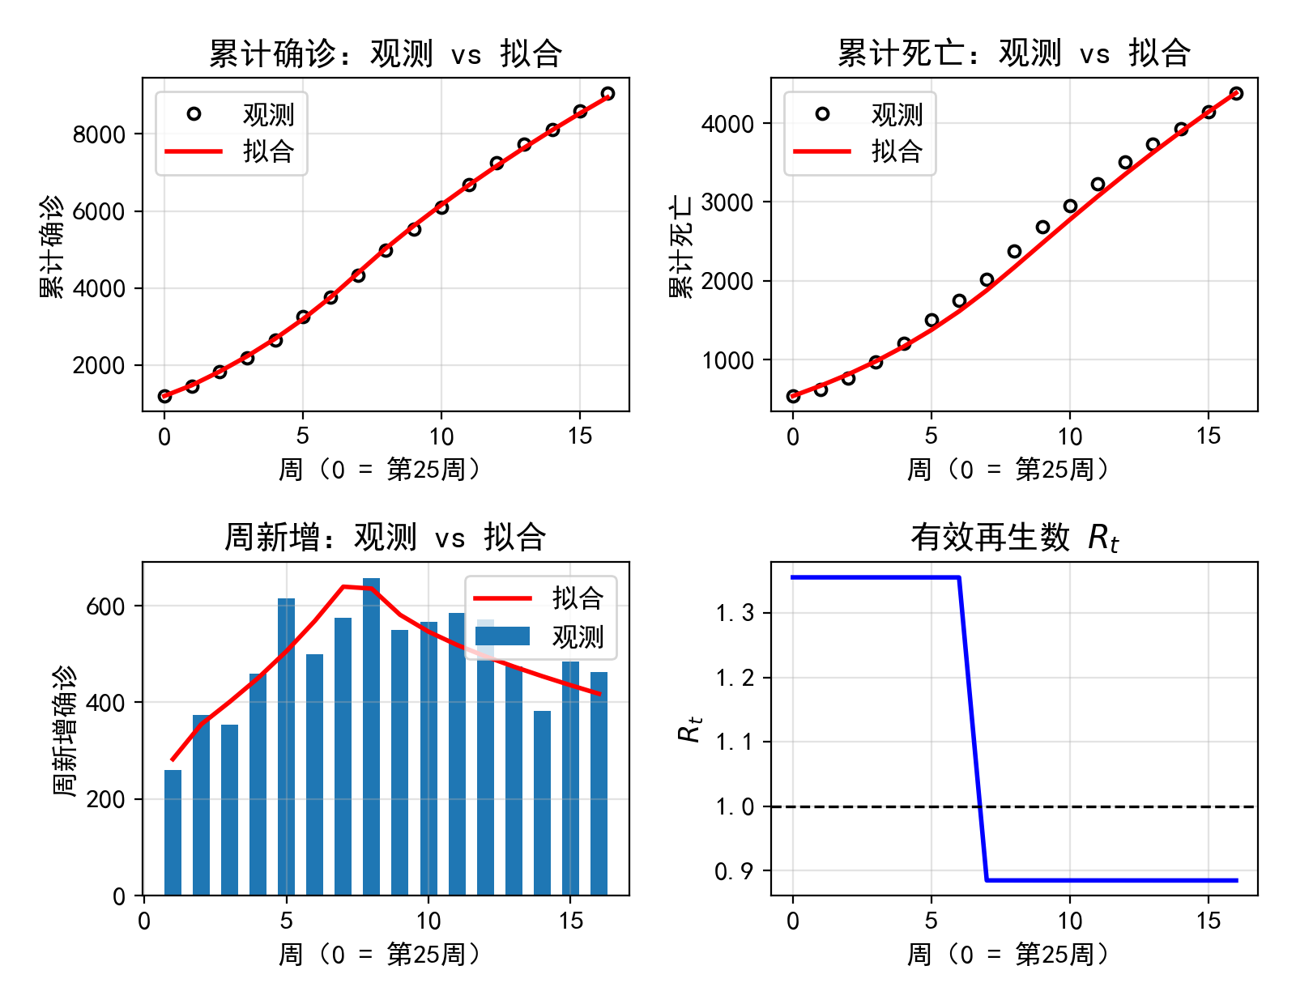
图2 累计确诊、累计死亡、周新增与有效再生数拟合结果
图2中横轴0对应2026年第25周，8对应第33周；虚线为Rt=1。模型周新增曲线在第33周附近达到峰值，与观测峰值接近。
7.1.2 有效再生数与压平时间
按问题1的下一代矩阵表达式计算R0和Rt。β(t)变化时，Rt由当前β、α、ν和S/N重新计算。拟合得到R0=1.356，说明疫情早期仍具有增长能力。
Rt在第32周降到1以下，并连续3周保持。观测周新增在第33周达到峰值657例，3周移动平均也在第33周达到约594例。模型结果与观测峰值只相差约1周，因此判断疫情约在第32至33周（8月上旬至中旬）出现压平或拐点。
第33周峰值出现在疫苗接种开始（第34周）之前，因此不能将压平归因于疫苗单一措施。更合理的解释是病例发现、隔离收治、接触者追踪和安全安葬等综合干预共同降低了有效传播。
由于第32周以后Rt略低于1，而周新增仍有一次小幅反弹，模型给出的是总体拐点，不代表每周新增单调下降。

7.2 问题三结果分析
7.2.1 单因素敏感性分析
以问题二估计值为基准情景，逐次只变动一类干预、其余保持基准，积分至第52周，得图3。基线仿真给出第41周累计8960例、第52周12586例，与观测9066例相差−1.2%。
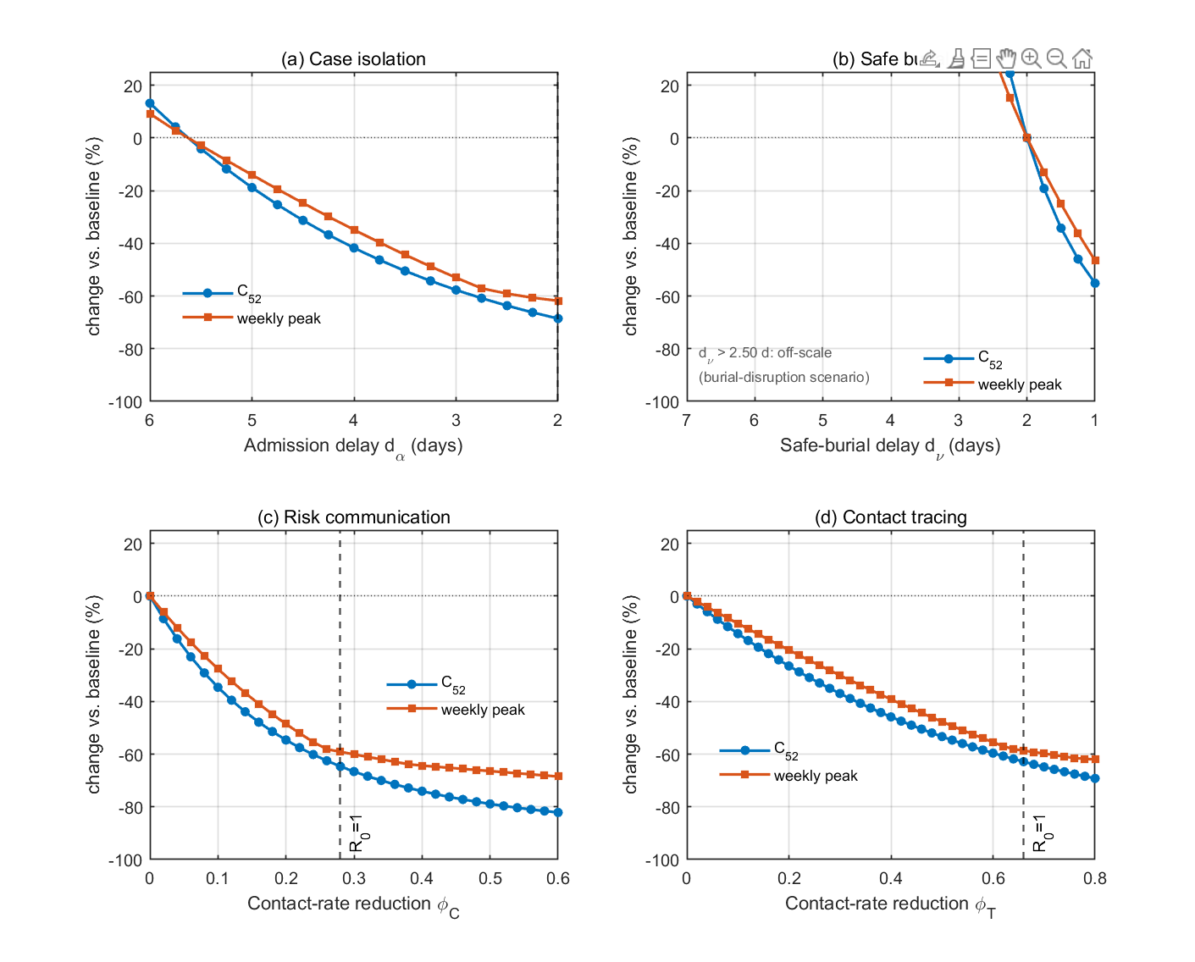
图3 四类干预的单因素响应
四幅横轴统一为“向右为干预增强”。(a)(c)(d)各有一条$R_{0}$=1竖线，位置为$d_{α}$=2.50天、$φ_{C}$=0.28、$φ_{T}$=0.66，与式(16)～(18)的解析值吻合，差异源于网格步长。(b)全程无穿越线：$d_{ν}$由7天缩至1天时$R_{0}$仅由2.83降至1.06，与式(12)一致——尸体项在$β_{0}$下已贡献0.588，单靠压缩它不足以跨过阈值；该面板$d_{ν}$>2.5天后曲线超出纵轴，对应安葬中断的恶化情景，不构成政策选项。
累计规模与峰值的响应形态不同：(a)两条曲线近乎平行，因收治同时缩短传染期与抬高移出速率；(c)(d)峰值曲线在$φ≈0.35$后趋平而累计曲线继续下降，即接触类干预对“压峰”的边际收益先耗尽。故两类指标须并列报告。
表8 四类干预的临界强度与单独控疫能力
干预 | 参数 | 临界值（$β_{0}$） | 临界值（$β_{1}$） | 现状 | 单独控疫
收治隔离 | $$d_{α}$$ | 2.59天 | 7.54天 | 5.63天 | 可达，需缩短 54%
安全安葬 | $$d_{ν}$$ | 0.79天 | 2.60天 | 2.00天 | 不可达
社区宣传 | $$φ_{C}$$ | 26.3% | 无需 | 0 | 可达
接触者追踪 | $$φ_{T}$$ | 65.6% | 无需 | 0 | 可达，须覆盖近2/3

按每日边际效果安葬强于收治（2.92倍），按弹性二者近似相等（1.038），按可达幅度收治强于安葬。三种判据给出不同名次，说明安葬单位强度最有效但受执行下限约束、单独不可控，收治可达但需压缩过半，不存在单一的最关键杠杆。
7.2.2 双因素响应面
式(11)中G为两项之和，联合效应不能由单因素结果叠加。在两组参数构成的网格上重复求解，得图4～图6，白框为可执行区间，虚线为$R_{0}$=1。
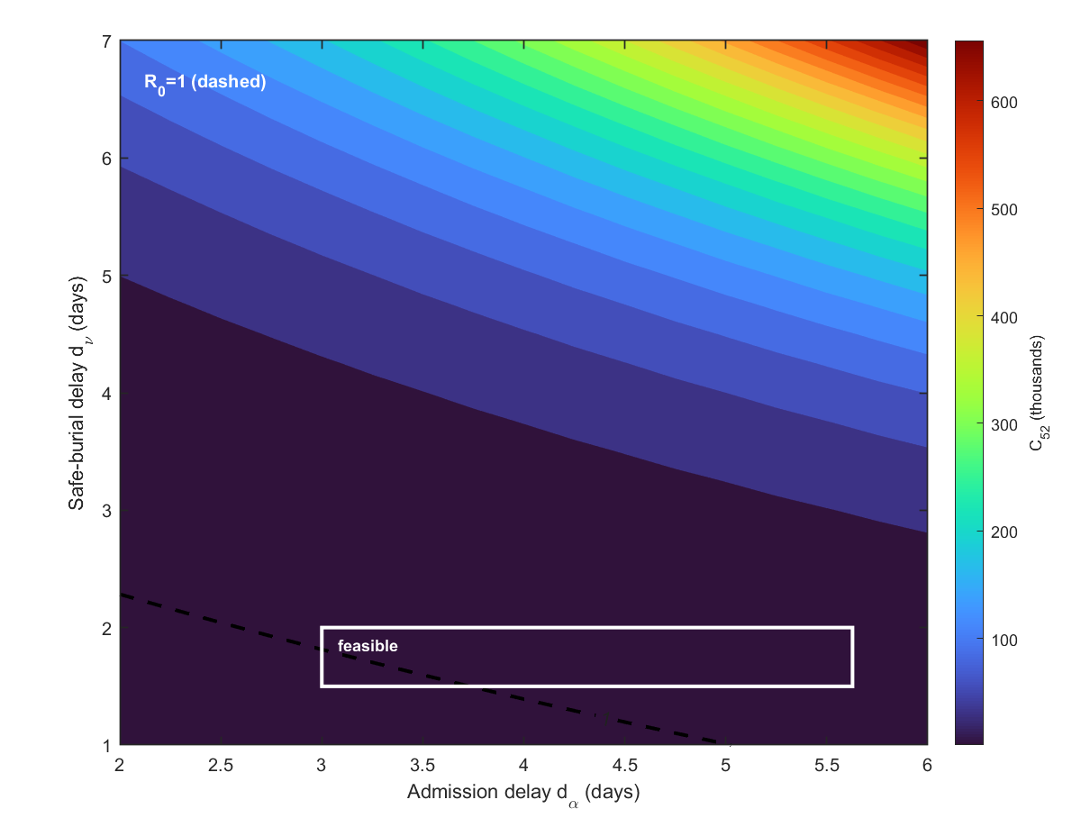
图4 收治隔离与安全安葬的联合响应面
可执行区间（$3≤d_{α}≤5.63天，1.5≤d_{ν}≤2$天）整体位于虚线右上方，即该区间内$R_{0}$全部大于1。虚线横截距2.59天、纵截距0.79天落在下限之外，故只与右边界相交。仅在这两项上加大力度无法把疫情压到消退。
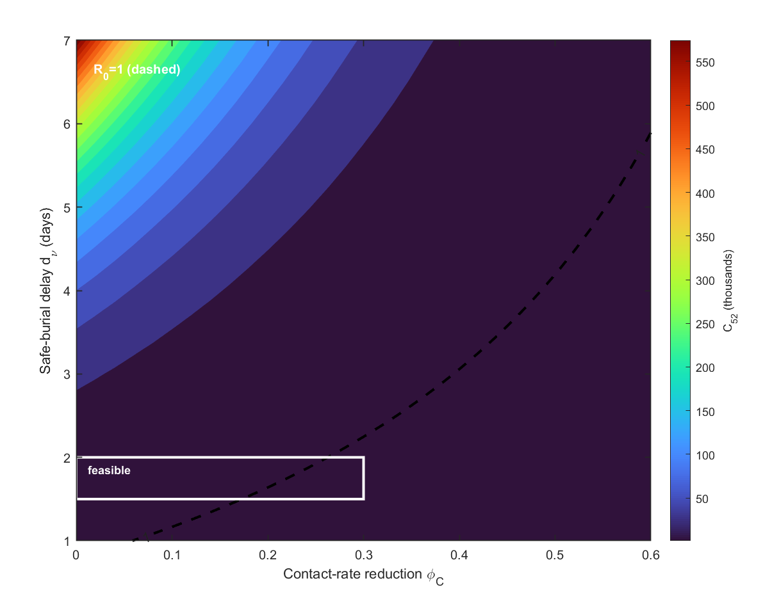
图5 社区宣传与安全安葬的联合响应面
虚线呈向左下弯的双曲线，可执行区间右上角（$φ_{C}≥0.26$）进入可控一侧。即在安葬至多再改善0.5天的前提下，宣传须承担主要压降任务。
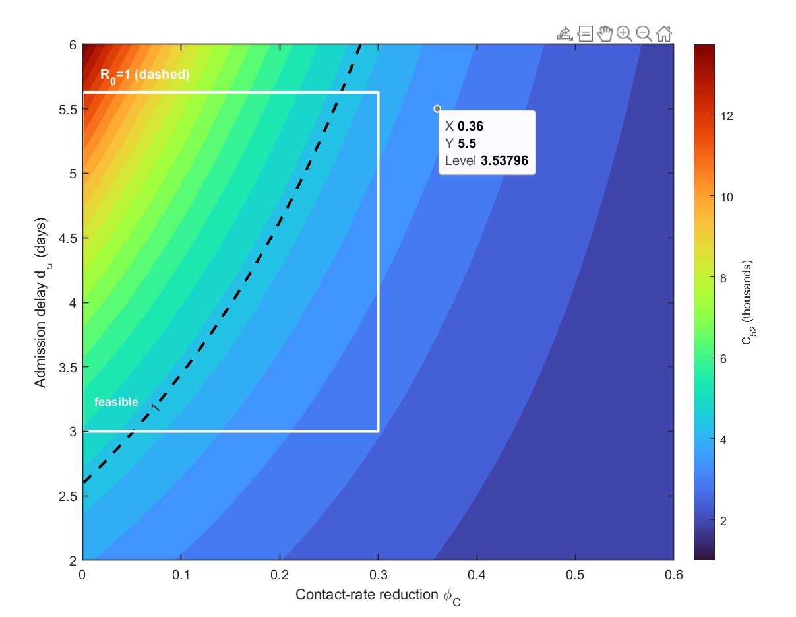
图6 社区宣传与收治隔离的联合响应面
等值线明显弯曲而非平行，说明二者存在替代关系：宣传投入越多，继续缩短入院延迟的边际收益越小。虚线与$d_{α}$=6天交于$φ_{C}≈0.28$，与$d_{α}$=2.59天交于$φ_{C}$=0，与式(16)(18) 完全对应。
7.2.3 干预措施的叠加组合
在$8×7×4×3=672$组的乘积网格上，先用式(11)筛出$R_{0}(β_{0})<1$的组合，再对其中前120组作仿真，得270组可控。施加“不得劣于现状”的约束（$3.0≤d_{α}≤5.63、1.5≤d_{ν}≤2.0、φ≤0.30$）后网格缩为80组，其中57组可控，见表9。
表9 组合方案的比较
类别 | $$d_{α}$$ | $$d_{ν}$$ | $$φ_{C}$$ | $$φ_{T}$$ | $$R_{0}(β_{0})$$ | 裕度 | $$C_{52}$$
效果上限 | 3.0 | 1.5 | 0.30 | 0.20 | 0.598 | 40.2% | 2421
推荐（最省） | 4.5 | 2.0 | 0.20 | 0 | 0.989 | 1.1% | 4591
推荐（稳健） | 4.0 | 2.0 | 0.20 | 0 | 0.943 | 5.7% | 4174
推荐（偏宣传） | 5.0 | 2.0 | 0.30 | 0 | 0.904 | 9.6% | 3849
效果上限解四项均取到可行边界，其$R_{0}$与累计病例最优，但3.0天入院延迟位于文献区间3～6天的乐观端。由于目标函数单调，最优点必在边界上，该类解回答“能达到的上限”，不回答“应当怎样配置”。
推荐方案按相对现状的等权投入排序。最省方案裕度仅1.1%，对$β$与$κ$的误差没有抵抗力，只能作临界示例。剔除裕度低于2%的解后，稳健方案为入院延迟压至4.0天、接触率下降20%、安葬与追踪维持现状（$R_{0}$=0.943，累计约4174例）；若宣传成本低于扩容收治能力，则“入院5.0天、接触率降30%”（$R_{0}$=0.904、累计约3849例）更为现实。
追踪在等权成本下始终未入选：由式(9)，达到同一$d_{eff}$时追踪只覆盖部分人群，未被覆盖者维持原延迟，加权边际收益随$φ_{T}$递减而成本线性增长。安葬维持现状2天并非不重要，而是已接近1.5天的执行下限；其重要性体现在式(12)的下界——若安葬延迟超过2.5天，累计病例将迅速越出可控范围。
表9 中的减量为事后反事实，即假设干预自第25周起即达该强度。以稳健方案为例，模型第41周累计约3878例而观测为9066例，二者之差反映“干预全程到位的潜在作用”，不是“现在加码还能挽回的例数”；后者须以第41周实际状态为初值重新积分，属问题四的情景分析。
7.2.4 尸体相对传染力的稳健性
$κ$无直接观测，问题二取文献基线3。固定$R_{0}(β_{0})$=1.356反标定$β_{0}$，由$G_{k}=1/a+κμ/[ν(γ+μ)]$得$β_{0}$=$R_{0}/G_{k}$，再代入式(16)(17)重算临界强度，结果见表10与图7。
表10 $κ$的稳健性（$R_{0}(β_{0})$固定为1.356）
$$κ$$ | 重标定$β_{0}$ | 生前通道 | 纯尸体通道 | 临界入院延迟 | 临界安葬延迟
1 | 1.825 | 1.081 | 0.275 | 3.38 天 | 无解
2 | 1.517 | 0.898 | 0.458 | 2.97 天 | 0.44 天
3 | 1.298 | 0.769 | 0.588 | 2.59 天 | 0.79 天
4 | 1.134 | 0.671 | 0.685 | 2.22 天 | 0.96 天
$κ$增大时$R_{0}$同一下生前通道减弱而尸体通道增强，临界入院延迟由3.38天收紧至2.22天，始终低于现状5.63天，“收治单独可控”成立；临界安葬延迟则放宽至0.44～0.96天，均低于1天的现实下限。$κ$=1时生前通道达1.081已越阈值，任何安葬速率均无解。令$d_{ν}^{c}$=1 反解得$κ^{∗}$=4.34，即“安葬单位有效但单独不足”的结论适用于$κ≲4.$3，本文的$κ$=3落在其中。
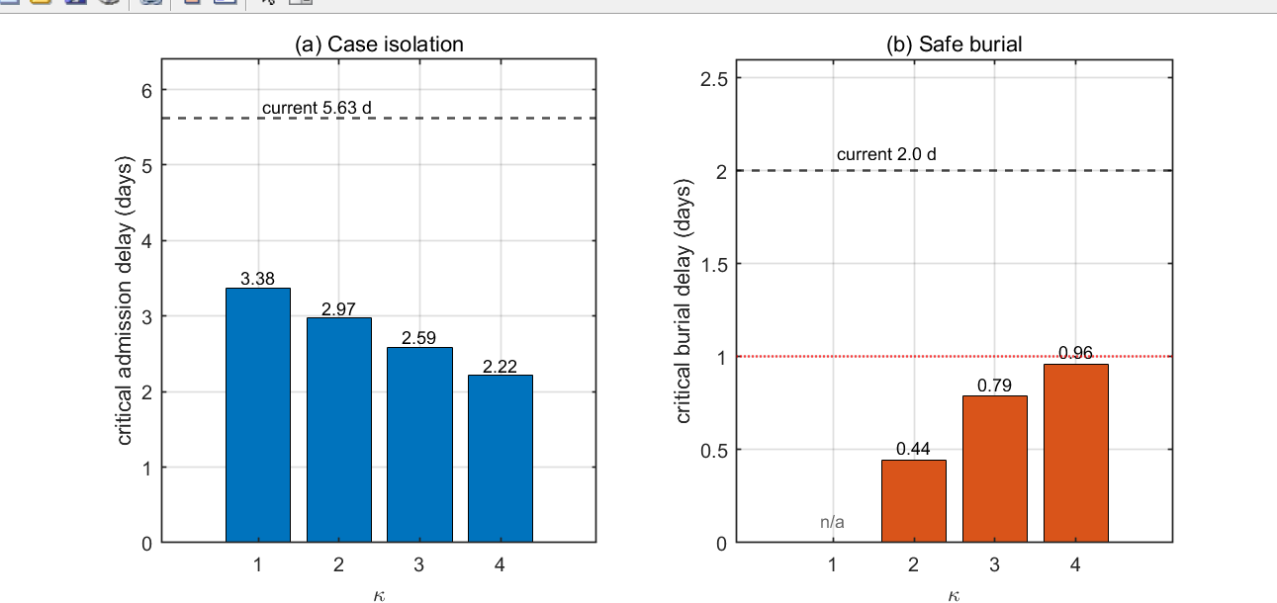
图7 尸体相对传染力对临界强度的影响
7.2.5 分析结论
(1)收治隔离无法消除死后通道。由式(10)，尸体生成概率$P=μ/(γ+μ)$与$a$无关；由式(12)，$α→∞$时$R_{0}$仍为0.588。这两步均为解析结果，不依赖参数取值，故提高收治率不能替代安全安葬。
(2)三类判据给出不同排序。按边际效果安葬强于收治（0.294对0.101），按弹性近似相等（1.038），按可达幅度收治强于安葬。只报单一判据会掩盖其余信息。
(3)组合是必要的，且可行域有限。全网格672组中270组可控，落回现实区间后仅57组。推荐方案为入院延迟压至4.0～5.0天、接触率下降20%～30%、安葬维持2天，$R_{0}$为0.943～0.904，裕度5.7%～9.6%。
(4)追踪与收治共用同一通道。由式(9)，($d_{α}=3.5,φ_{T}=0.2)与(d_{α}=3.0,φ_{T}=0$)的解逐位相同。二者的比较只能落到单位投入所换取的延迟缩短量，不能宣称机制差异；等权成本下追踪效率低于直接压缩入院延迟。

7.3 问题四结果分析
7.3.1 情景设计及程序结果
为检验政策稳健性，除“当前拟合控制”外，设置“反弹压力”测试：将问题二后期$β$上调 15%，此时初始局部再生数由约 0.885 升至约 1.018。“反弹”仅表示防控松动、接触增加或跨区输入造成的风险上升压力，并非声称观测数据已经出现再次暴发。
表11 情景设计与参数设置
编号 | 情景 | 参数变化
A | 当前拟合控制 | 使用问题二后期参数
B | 仅交通管制 | m降至基线的 30%
C | 仅资源调度 | 重点地区有效收治率提高 100%
D | 仅安全安葬强化 | $ν$提高 100%
E | 仅环围接种 | 活跃省的已识别密切接触者有效保护比例 $ρ=10$
F | 反弹、无新增行动 | $β$ 上调 15%
G | 反弹、仅交通管制 | F加m降至 30%
H | 反弹、仅资源调度 | F加收治率提高 100%
I | 反弹、仅安全安葬 | F 加 $ν$ 提高 100%
J | 反弹、组合包 | F 加 m降至 40%、$ν$ 提高 50%、收治率提高 60%、$ρ=10$、$ϕ=10$
用与程序相同方程的固定步长积分作交叉计算，得到以下量级（ODE 求解器与步长会造成末位差异）：
表12 各情景24周模拟结果
情景 | 24 周累计病例 | 相对 F 的判断
A 当前拟合控制 | 约 32.6 万 | 后期传播虽低于阈值，但初始存量和省际异质性仍造成较大尾部负担
C 仅资源调度 | 约 2.47 万 | 对缩短感染期很敏感，但假设很强，不能代替尸体风险控制
D 仅安全安葬 | 约 3.13 万 | 显著有效；实际效果取决于是否能维持快速、安全且社区可接受的安葬
E 仅环围接种 | 约 7.15 万 | 有效但依赖接触者发现率，低覆盖下不能替代病例发现
F 反弹、无新增行动 | 约 387.7 万 | 出现网络性扩张，说明$(R_{e})$略高于 1 时不能依赖现有水平
G 反弹、仅交通管制 | 约 496.5 万 | 不能压低疫区内$(R_{e})$；若不同时保障疫区资源，限流可能使高风险区压力滞留，结果不稳健
H 反弹、仅资源调度 | 约 5.04 万 | 模型中最强的单项收治情景；需要持续增加转运、床位、人手与诊断周转，现实可达性须单独核验
I 反弹、仅安全安葬 | 约 15.8 万 | 有明显作用，但在本模型中仍不如“收治+安葬+行为+接种”的组合稳健
J 反弹、组合包 | 约 1.61 万 | 最低且有冗余，支持分层组合而非单点押注
这里有两个不能省略的解释。第一，B/G 的结果并不意味着“交通管制有害”，而是说明它主要重塑空间分布而不直接降低当地接触率；在没有把资源、诊断和物资通道一并保留的模型中，单独限流并非全局控疫手段。第二，H 的优异结果来自“收治率翻倍”的强情景，不能直接理解为只增加少量床位即可获得同等效果。应把它翻译为可考核的运营目标：缩短症状至隔离时间、维持床位周转、提高转运覆盖率。
7.3.2 图像分析
图8为观测病例情况预测图，如下图所示
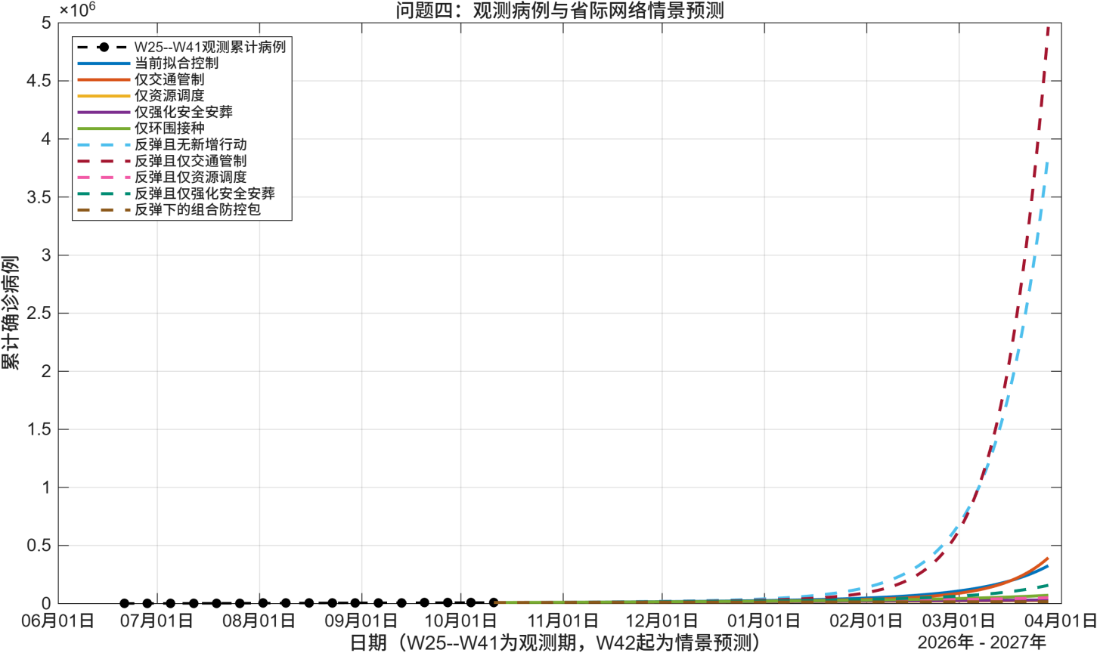
图8 观测病例与省际网络情况预测
黑色圆点折线为 W25–W41 的 17 个观测累计病例点（回顾口径，1193 → 9066，约 7.6 倍），10 月 11 日起接 10 条 24 周情景曲线；情景线以 10 种颜色区分，并按无反弹实线和含反弹虚线分组。按线型分组：实线组（1–5）全在 40 万以下，A、B 最高，说明后期$R_{e}≈0.885$虽低于阈值，初始存量与省际异质性仍造成可观尾部，C、D、E 依次把尾部压低。虚线组（6–10）分裂为两类：F、G 陡升（$R_{e}≈1.018$略超阈值即网络性扩张，G 高于 F 表明单靠限流反使疫区压力滞留），H、I、J 仍贴底部，J 最低。
图9为分省 24 周新增病例对比，如下图所示。
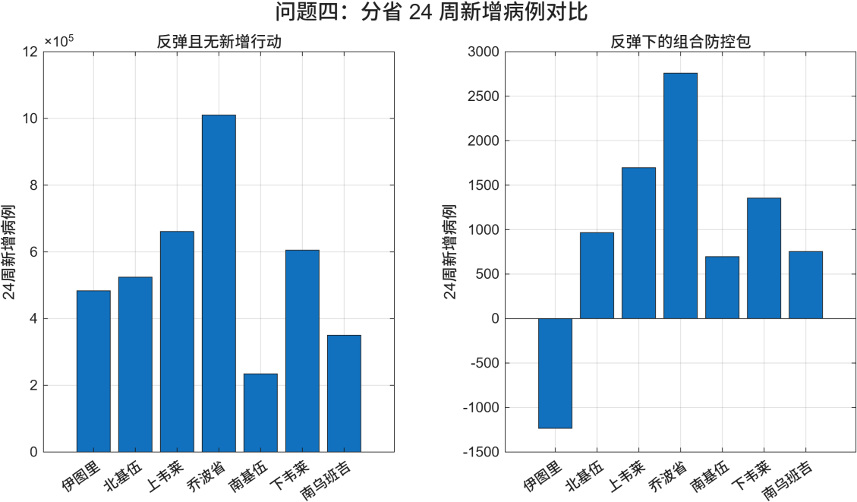
图9 分省 24 周新增病例对比
以 10 月 11 日为基线，对比反弹且无新增行动（下用F代称）与 反弹下的组合防控包（下用J代称）的各省 24 周新增病例。F 下病例已扩散到七省（乔波省约 101 万、上韦莱约 66 万、下韦莱约 61 万、北基伍约 52 万、伊图里约 48 万、南乌班吉约 35 万、南基伍约 23 万）；J 则把各省压到数百至数千，伊图里甚至为负（约 −1234，其庞大初始活跃存量被消化得比新发感染更快）。两图并置，量化了限流重塑空间分布而非压低总量与源头压降 + 组合防控的差别。

7.3.3 对问题的回答
Q1：仅靠单一防控措施能否控制疫情？
结论不是简单的“能或不能”。在问题二后期拟合水平下，局部$R_{e}$已低于 1，多项单一加码措施都能改善尾部；但这不能证明它们在输入增加或行为松动时仍然稳健。反弹压力下，单独交通管制不能降低源头省的$R_{e}$，单独接种受接触者发现率限制，单独安葬仍留下生前传播通道。收治能力的大幅提升在模型中可以控制反弹，但对资源规模、时效和基层可达性要求很高。因此，单项措施最多是条件性补救，不应作为唯一控制策略。
Q2：跨地区交通管制与资源调度如何影响疫情全局？
交通管制的目标是减少感染性状态跨区输出，而非机械清零人员流动。病例转运、应急人员、样本和安葬物资应保留绿色通道；对密切接触者、症状者和非必要聚集性跨区流动则实施筛查、登记和短期限制。资源应按“当前负担、外溢风险和薄弱度”排序：伊图里和北基伍优先收治转运与安全安葬，上韦莱优先主动发现和接触者随访，零星病例省份保留快速响应、实验室转运和环围接种机动队。每周以新增病例、未隔离病例、症状至隔离中位时间和安葬延迟更新优先级。

7.3.4 综合政策建议与监测指标
建议采用“源头压降—跨区阻断—快速扑灭”的组合。伊图里、北基伍和上韦莱应将症状至隔离时间稳定在 4 天以内，并尽量在 48 小时内完成安全安葬；隔离点的感染预防控制、诊断与转运能力必须同步扩容。对病例活跃卫生区实行风险分层出行管理，同时保留医疗、样本和物资绿色通道，使交通措施与接触者登记、健康筛查和目的地随访联动。
环围接种应优先覆盖已确诊病例的家庭、照护者、葬礼暴露者及其接触圈，并以接触者 24 小时建档率、随访完成率和接种及时性检验实际效果。机动队、诊断和安葬资源按每周的新增病例、住院/隔离占用、症状至隔离时间、未安全安葬遗体数以及接触者随访缺口动态调配。
表13为综合政策检测的具体指标，如下表所示。
表13 综合政策监测指标
指标 | 计算或口径 | 建议预警用途
周新增病例及 3 周增长率 | 各省、各卫生区分别统计 | 连续两周增长或由负转正即触发调查
症状至隔离中位时间 | 新发确诊病例的时间差 | 高于 4 天时优先增派转运和隔离能力
24/48 小时安全安葬比例 | 死亡至安全安葬的时长分布 | 低于目标时立即补充安葬队与社区沟通
接触者 21 天随访完成率 | 已完成随访人数/应随访人数 | 下降提示漏追踪和潜在跨区传播
环围接种及时性与覆盖率 | 暴露后规定时限内接种的比例 | 用于判断$(ρ)$是否可达到模型设定
隔离床位占用和诊断周转时间 | 已占用/可用床位；采样至结果时长 | 判断$(α_{j}^{∗})$是否受容量限制
跨省输出事件数 | 有流行病学关联的跨区病例链 | 交通措施是否真正切断感染性移动
分区$(R_{t})$或其代理指标 | 周新增与病例世代间隔估计 | 任何重点省$(R_{t}≥1)$即加码组合措施
八、模型评价
本文构建的 SEIQRD 模型将潜伏、未隔离感染、隔离收治、康复、死亡及未安全安葬遗体等过程纳入统一框架，能够同时描述生前传播与死后传播，并以基本再生数和有效再生数刻画传播阈值。模型具有明确的流行病学解释：收治隔离主要缩短感染者在社区中的停留时间，安全安葬直接切断遗体传播通道，接触率下降反映风险沟通、接触者追踪和行为改变等综合作用。因此，模型不仅可拟合病例曲线，也能够用于解释不同干预措施为何具有不同的作用机制。
- 拟合效果：
模型对累计确诊和累计死亡的拟合较好：累计确诊的 $$R^{2}$$为 0.9995、RMSE 为 58.6 例，累计死亡的$R^{2}$为 0.9913、RMSE 为 118.9 例，周新增确诊 RMSE 为 53.4 例。模型估计第 32 周后传播率下降，$$R_{t}$$随后降至 1 以下；预测的新增病例峰值位于第 33 周附近，与观测峰值基本一致。这说明模型能够较好反映本次疫情由增长转向受控的总体趋势，但累计曲线的高拟合度不等同于对每一周新增病例都具有同等精度。
- 敏感性分析
结果表明，单独提高收治隔离能力不能消除遗体传播风险，安全安葬不能替代病例发现和隔离；只有缩短入院延迟、降低接触率并维持较快安葬共同实施时，控制效果才具有较稳定的裕度。对尸体相对传染力取不同合理值时，安全安葬的重要性始终存在，说明“收治隔离与安全安葬协同实施”的结论并不依赖某一个特定参数取值。
- 多地区扩展模型
现有较低传播水平并不意味着可以放松防控。在反弹压力下，单独交通管制主要改变病例的空间分布，不能直接降低高风险地区的本地传播；仅靠资源调度虽可显著压低病例，但依赖于持续的诊断、转运、床位和人力投入。相比之下，包含交通管理、收治增效、安全安葬、接触者追踪和环围接种的组合防控包，在各省均表现出更低的累计病例和更强的抗反弹能力。因此，模型更适合用于比较策略的相对效果、识别优先投入方向，而不宜把情景预测数值直接解释为行政承诺。
- 局限性
首先，传播率、收治率和安葬速率之间存在一定相关性，部分参数采用固定值或情景设定；初始潜伏者、遗体数量及分省仓室状态缺乏直接观测。其次，周新增病例由累计数据差分得到，且存在回顾性补报和末周右截断，死亡数据误差相对更大。最后，省际流动矩阵仅是邻接与协作关系的代理，未使用真实 OD 流量、道路客流或手机信令数据；环围接种也被简化为对已识别接触者的有效保护比例，尚未显式表示免疫起效延迟、剂次和接种拒绝。
总体而言，该模型在现有周度数据条件下具有较好的拟合能力、机制解释能力和政策比较价值。后续若能补充分省逐周病例、隔离与安葬延迟、真实跨区流动和个体接种记录，并对关键参数开展区间估计或蒙特卡洛分析，可进一步提高模型的不确定性表达能力和政策建议的可操作性。

参考文献

附录
1.支撑材料列表
2.程序
（1）问题二
%% Q2_SEIQRD_fit.m
% 埃博拉 SEIQRD 问题2：两段常数 beta 的最小二乘拟合

clear; clc; close all;

%% 1. 数据
% t=0 对应 W25，t=16 对应 W41
t = (0:16)';

% 01b_两套序列对比：retro_cum_confirmed
C_obs = [1193; 1453; 1826; 2180; 2640; 3255; 3755; ...
4330; 4987; 5536; 6103; 6688; 7260; 7735; ...
8118; 8603; 9066];

% 01b_两套序列对比：retro_cum_deaths
M_obs = [535; 620; 764; 969; 1208; 1504; 1753; ...
2014; 2378; 2680; 2950; 3226; 3510; 3732; ...
3924; 4148; 4381];

N = 36893224; % 七省 WorldPop 2026
C0 = C_obs(1); % 1193
M0 = M_obs(1); % 535

% W25 初值：Report 6 给出确诊在隔 196，累计康复 112
Q0 = 196;
R0 = 112;
I0 = C0 - Q0 - R0 - M0; % 350
E0 = 300; % 基线假设
D0 = 20; % 基线假设
S0 = N - C0 - E0; % N 常数近似

%% 2. 固定参数
sigma = 0.70; % 周^-1，平均潜伏期约 10 天
gamma = 0.21; % 周^-1，未隔离者康复
gammaQ = 0.21; % 周^-1，隔离者康复
kappa = 3.0; % 尸体相对传染力，基线

%% 3. 拟合设置
% tau 是干预变点，W25 为 t=0，所以 W26-W38 对应 t=1..13
tauGrid = (1:13)';
nu0=3.5;

% q = [beta0, beta1, alpha, mu, nu]
lb = [0.05, 0.05, 0.50, 0.05, nu0-1e-6];
ub = [3.00, 3.00, 3.50, 0.50, nu0 + 1e-6];

q0List = [0.60, 0.35, 1.50, 0.21, nu0;
0.40, 0.20, 1.00, 0.20, nu0;
0.90, 0.50, 2.00, 0.25, nu0];

opts = optimoptions('lsqnonlin', ...
'Display','off', ...
'MaxFunctionEvaluations',3000, ...
'MaxIterations',1500);

bestSSE = inf;
bestQ = [];
bestTau = [];

for tau = tauGrid'
for k = 1:size(q0List,1)

obj = @(q) residual_q2_weekly(q, tau, t, C_obs, M_obs, N, ...
S0, E0, I0, Q0, R0, D0, M0, ...
sigma, gamma, gammaQ, kappa);

[qfit, resnorm] = lsqnonlin(obj, q0List(k,:), lb, ub, opts);

if resnorm < bestSSE
bestSSE = resnorm;
bestQ = qfit;
bestTau = tau;
end
end
end

beta0 = bestQ(1);
beta1 = bestQ(2);
alpha = bestQ(3);
mu = bestQ(4);
nu = bestQ(5);
muQ = mu; % 基线假设：隔离者病死速率 = 未隔离者

tau = bestTau;

if abs(beta0 - ub(1)) < 1e-3
warning('beta0 到达上限，参数不可靠，需要检查初值或模型。');
end
if tau == tauGrid(1)
warning('tau 到达网格下界，变点可能不在搜索范围内。');
end

%% 4. 用最优参数模拟
Y = simulate_q2(bestQ, bestTau, t, N, ...
S0, E0, I0, Q0, R0, D0, M0, ...
sigma, gamma, gammaQ, kappa);

C_model = Y(:,3) + Y(:,4) + Y(:,5) + Y(:,7);
M_model = Y(:,7);

%% 5. R0 和 Rt
beta_t = beta0*(t < tau) + beta1*(t >= tau);

R0_t = beta_t./(alpha + gamma + mu) ...
+ (beta_t*kappa/nu) .* ( ...
mu./(alpha + gamma + mu) ...
+ alpha*muQ ./ ((alpha + gamma + mu)*(gammaQ + muQ)) );

Rt = R0_t .* Y(:,1) / N;

R0_baseline = beta0/(alpha + gamma + mu) ...
+ (beta0*kappa/nu) * ( ...
mu/(alpha + gamma + mu) ...
+ alpha*muQ / ((alpha + gamma + mu)*(gammaQ + muQ)) );

%% 6. 周新增和压平判断
newC_obs = diff(C_obs); % W26-W41，共16个周增量
newC_model = diff(C_model); % W26-W41
t_new = t(2:end);

[peakC, idxPeak] = max(newC_obs);
weekPeak = 26 + (idxPeak - 1);

ma_obs = movmean(newC_obs, 3);
[peakMA, idxMA] = max(ma_obs);
weekMA = 26 + (idxMA - 1);

% Rt 连续 3 周小于 1
flatWeek = NaN;
for i = 1:numel(Rt)-2
if all(Rt(i:i+2) < 1)
flatWeek = 25 + (i - 1);
break;
end
end

%% 7. 输出结果
fprintf('\n===== Q2 拟合结果 =====\n');
fprintf('变点 tau = W%d（t = %d）\n', 25 + tau, tau);
fprintf('beta0 = %.4f /周\n', beta0);
fprintf('beta1 = %.4f /周\n', beta1);
fprintf('alpha = %.4f /周\n', alpha);
fprintf('mu = %.4f /周\n', mu);
fprintf('nu = %.4f /周\n', nu);
fprintf('R0 = %.3f\n', R0_baseline);
fprintf('模型期末 CFR = %.3f\n', M_model(end)/C_model(end));

fprintf('\n周新增峰值：W%d，%d 例\n', weekPeak, peakC);
fprintf('3 周移动平均峰值：W%d，%.1f 例\n', weekMA, peakMA);

if isnan(flatWeek)
fprintf('Rt 尚未连续 3 周小于 1，需要检查拟合或延长数据。\n');
else
fprintf('Rt 连续 3 周小于 1 的起点：W%d\n', flatWeek);
end

R2_C = 1 - sum((C_obs - C_model).^2) / sum((C_obs - mean(C_obs)).^2);
R2_M = 1 - sum((M_obs - M_model).^2) / sum((M_obs - mean(M_obs)).^2);
RMSE_C = sqrt(mean((C_obs - C_model).^2));
RMSE_M = sqrt(mean((M_obs - M_model).^2));
RMSE_W = sqrt(mean((diff(C_model) - diff(C_obs)).^2));

fprintf('\n累计确诊 R2 = %.4f, RMSE = %.1f\n', R2_C, RMSE_C);
fprintf('累计死亡 R2 = %.4f, RMSE = %.1f\n', R2_M, RMSE_M);
fprintf('周新增 RMSE = %.1f\n', RMSE_W);

%% 8. 画图
figure('Color','w');

subplot(2,2,1);
plot(t, C_obs, 'ko', 'LineWidth', 1.2); hold on;
plot(t, C_model, 'r-', 'LineWidth', 1.8);
xlabel('周（0 = W25）');
ylabel('累计确诊');
title('累计确诊：观测 vs 拟合');
legend('观测','拟合','Location','best');
grid on;

subplot(2,2,2);
plot(t, M_obs, 'ko', 'LineWidth', 1.2); hold on;
plot(t, M_model, 'r-', 'LineWidth', 1.8);
xlabel('周（0 = W25）');
ylabel('累计死亡');
title('累计死亡：观测 vs 拟合');
legend('观测','拟合','Location','best');
grid on;

subplot(2,2,3);
bar(t_new, newC_obs, 0.6); hold on;
plot(t_new, newC_model, 'r-', 'LineWidth', 1.8);
xlabel('周（0 = W25）');
ylabel('周新增确诊');
title('周新增：观测 vs 拟合');
legend('观测','拟合','Location','best');
grid on;

subplot(2,2,4);
plot(t, Rt, 'b-', 'LineWidth', 1.8); hold on;
plot([0 t(end)], [1 1], 'k--', 'LineWidth', 1.2);
xlabel('周（0 = W25）');
ylabel('R_t');
title('有效再生数 R_t');
grid on;

%% ===== 局部函数 =====

function res = residual_q2_weekly(q, tau, t, C_obs, M_obs, N, ...
S0, E0, I0, Q0, R0, D0, M0, ...
sigma, gamma, gammaQ, kappa)

Y = simulate_q2(q, tau, t, N, ...
S0, E0, I0, Q0, R0, D0, M0, ...
sigma, gamma, gammaQ, kappa);

C_model = Y(:,3) + Y(:,4) + Y(:,5) + Y(:,7);
M_model = Y(:,7);

rC = (C_model - C_obs) ./ max(C_obs, 50);
rM = (M_model - M_obs) ./ max(M_obs, 20);

CFR_model = M_model(end) / C_model(end);
rCFR = 5 * (CFR_model - 4381/9066);

rW = (diff(C_model) - diff(C_obs)) ./ max(diff(C_obs), 30);
rMw = 0.5 * (diff(M_model) - diff(M_obs)) ./ max(diff(M_obs), 15);

res = [rC; rM; rW; rMw; rCFR];
end

function Y = simulate_q2(q, tau, t, N, ...
S0, E0, I0, Q0, R0, D0, M0, ...
sigma, gamma, gammaQ, kappa)

beta0 = q(1);
beta1 = q(2);
alpha = q(3);
mu = q(4);
nu = q(5);
muQ = mu;

y0 = [S0; E0; I0; Q0; R0; D0; M0];

odeopt = odeset('RelTol',1e-7,'AbsTol',1e-9);

% 第一段：0 到 tau，用 beta0
t1 = 0:0.05:tau;
[t1, Y1] = ode45(@(tt,y) ode_q2(tt, y, beta0, ...
alpha, mu, muQ, nu, sigma, gamma, gammaQ, kappa, N), ...
t1, y0, odeopt);

% 第二段：tau 到终点，用 beta1
ytau = Y1(end,:);
t2 = tau:0.05:t(end);
[t2, Y2] = ode45(@(tt,y) ode_q2(tt, y, beta1, ...
alpha, mu, muQ, nu, sigma, gamma, gammaQ, kappa, N), ...
t2, ytau, odeopt);

tf = [t1; t2(2:end)];
Yf = [Y1; Y2(2:end,:)];

Y = interp1(tf, Yf, t, 'linear');
end

function dydt = ode_q2(~, y, beta, ...
alpha, mu, muQ, nu, sigma, gamma, gammaQ, kappa, N)

S = y(1);
E = y(2);
I = y(3);
Q = y(4);
R = y(5);
D = y(6);
M = y(7);

foi = beta * S * (I + kappa*D) / N;

dydt = [
-foi;
foi - sigma*E;
sigma*E - (alpha + gamma + mu)*I;
alpha*I - (gammaQ + muQ)*Q;
gamma*I + gammaQ*Q;
mu*I + muQ*Q - nu*D;
mu*I + muQ*Q
];
end

- 问题三
%% ================= Q3_final.m =================
%% Q3 sensitivity analysis, ASCII-only, self-contained
clear; clc; close all;

set(0,'defaultFigureColor','w','defaultAxesFontSize',10, ...
'defaultAxesLineWidth',0.9,'defaultAxesBox','on');

%% ---------- 1 baseline parameters (from Q2) ----------
p.beta0=1.298; p.beta1=0.847; p.tau=7; % t=0 <-> W25, W32 <-> t=7
p.kappa=3.0; p.sigma=0.70;
p.alpha=1.244; p.gamma=0.21; p.mu=0.235;
p.gammaQ=0.21; p.muQ=0.235;
p.nu=3.5; p.N=36893224;
p.E0=300; p.I0=350; p.Q0=196; p.Rc0=112; p.D0=20; p.M0=535;
p.S0=p.N-p.M0-(p.E0+p.I0+p.Q0+p.Rc0);
p.y0=[p.S0;p.E0;p.I0;p.Q0;p.Rc0;p.D0;p.M0];
p.tObs=16; p.Tend=27; p.dT=1.0; % W41 / W52 / tracing delay (days)

%% ---------- 2 baseline and self-check ----------
B=simu(p,p.alpha,p.nu,0,0);
a0=p.alpha+p.gamma+p.mu;
G=1/a0+p.kappa*p.mu/(p.nu*(p.gamma+p.mu));
dA0=7/p.alpha;
dNu0=7/p.nu;
fprintf('\n=== baseline ===\n');
fprintf('C41=%.0f (obs 9066, dev %+.1f%%) | C52=%.0f\n', ...
B.C41,100*(B.C41-9066)/9066,B.C52);
fprintf('weekly peak=%.0f @W%d (obs 657 @W33) | Imax=%.0f\n', ...
B.peakNew,B.peakWeek,B.Imax);
fprintf('R0(beta0)=%.3f | R0(beta1)=%.3f | G=%.4f | D-only floor=%.3f\n', ...
B.R0a,B.R0b,G,p.beta0*p.kappa*p.mu/(p.nu*(p.gamma+p.mu)));
fprintf('current delays: d_alpha=%.2f d, d_nu=%.2f d\n',dA0,dNu0);
if abs(B.C41-9066)/9066>0.10
warning('baseline C41 deviates >10%%: check beta/kappa/nu and y0');
end

%% ---------- 3 one-factor sweeps ----------
dA=6:-0.25:2;
dNu=7:-0.25:1;
phiC=0:0.02:0.60;
phiT=0:0.02:0.80;

S.alpha=sweepX(@(x) simu(p,7/x, p.nu, 0, 0),dA);
S.nu =sweepX(@(x) simu(p,p.alpha, 7/x, 0, 0),dNu);
S.phiC =sweepX(@(x) simu(p,p.alpha, p.nu, x, 0),phiC);
S.phiT =sweepX(@(x) simu(p,p.alpha, p.nu, 0, x),phiT);

fprintf('\n=== crossing points (R0=1) ===\n');
printCross('isolation d_alpha',S.alpha.x,S.alpha);
printCross('safe burial d_nu',S.nu.x,S.nu);
printCross('communication phi_C',S.phiC.x,S.phiC);
printCross('tracing phi_T',S.phiT.x,S.phiT);

fprintf('\nsanity check on burial axis:\n');
fprintf(' min R0 = %.4f (should be >1, no crossing)\n',min(S.nu.R0a));
fprintf(' C52 at d_nu=%.2f: %.0f | at d_nu=%.2f: %.0f | baseline: %.0f\n', ...
S.nu.x(1),S.nu.C52(1),S.nu.x(end),S.nu.C52(end),B.C52);
assert(S.nu.C52(1)<S.nu.C52(end),'burial axis: C52 must rise with delay');

%% ---------- 4 Fig 3-1: one-factor response ----------
f1=figure('Position',[60 60 960 760],'Name','Fig3-1');
yl=[-100 25];

chN = S.nu.C52./B.C52-1;
iOut = find(chN > yl(2)/100);
if isempty(iOut)
noteB='';
else
dOut = min(S.nu.x(iOut)); % smallest delay that exceeds axis
noteB={sprintf('d_\\nu > %.2f d: off-scale',dOut), ...
'(burial-disruption scenario)'};
end

panel(1,S.alpha,'Admission delay d_\alpha (days)','(a) Case isolation', ...
B,true ,yl,'');
panel(2,S.nu, 'Safe-burial delay d_\nu (days)','(b) Safe burial', ...
B,true ,yl,noteB);
panel(3,S.phiC, 'Contact-rate reduction \phi_C','(c) Risk communication', ...
B,false,yl,'');
panel(4,S.phiT, 'Contact-rate reduction \phi_T','(d) Contact tracing', ...
B,false,yl,'');
exportgraphics(f1,'Fig3-1_one_factor.png','Resolution',300);

%% ---------- 5 Fig 3-2: isolation vs burial ----------
boxAN=[3, 1.5, dA0-3, dNu0-1.5];
[DA,DNU]=meshgrid(dA,dNu);
[R0g2,Cg2]=grid2d(p,DA,DNU,'AN');
heatF(DA,DNU,Cg2,R0g2,'Admission delay d_\alpha (days)', ...
'Safe-burial delay d_\nu (days)','C_{52} (thousands)', ...
'Fig3-2_isolation_burial',boxAN);

%% ---------- 6 Fig 3-3: communication vs burial ----------
boxCN=[0, 1.5, 0.30, dNu0-1.5];
[PC,DNU2]=meshgrid(phiC,dNu);
[R0g3,Cg3]=grid2d(p,PC,DNU2,'CN');
heatF(PC,DNU2,Cg3,R0g3,'Contact-rate reduction \phi_C', ...
'Safe-burial delay d_\nu (days)','C_{52} (thousands)', ...
'Fig3-3_communication_burial',boxCN);

%% ---------- 7 Fig 3-4: communication vs isolation ----------
boxCA=[0, 3, 0.30, dA0-3];
[PA,DA2]=meshgrid(phiC,dA);
[R0g4,Cg4]=grid2d(p,PA,DA2,'CA');
heatF(PA,DA2,Cg4,R0g4,'Contact-rate reduction \phi_C', ...
'Admission delay d_\alpha (days)','C_{52} (thousands)', ...
'Fig3-4_communication_isolation',boxCA);

%% ---------- 8 criteria table ----------
c0=critAll(p,p.beta0); c1=critAll(p,p.beta1);
Ea=-p.alpha/(a0^2*G);
En=-(p.kappa*p.mu/(p.nu*(p.gamma+p.mu)))/G;
dRdA=p.beta0*7/(a0^2*dA0^2);
dRdN=p.beta0*p.kappa*p.mu/(7*(p.gamma+p.mu));

nm=["G";"R0_beta0";"R0_beta1";"D_only_floor_beta0";"D_only_floor_beta1"; ...
"E_beta";"E_alpha";"E_nu";"abs_En_over_Ea"; ...
"dR0_dd_alpha";"dR0_dd_nu";"ratio_nu_over_alpha"; ...
"d_alpha_crit_beta0";"d_nu_crit_beta0";"phiC_crit_beta0";"phiT_crit_beta0"; ...
"d_alpha_crit_beta1";"d_nu_crit_beta1";"d_alpha_now";"d_nu_now"];
vl=[G;c0.R0;c1.R0;c0.pc;c1.pc;1;Ea;En;abs(En/Ea);dRdA;dRdN;dRdN/dRdA; ...
c0.dac;c0.dnuc;c0.phic;c0.phiT;c1.dac;c1.dnuc;dA0;dNu0];
Crit=table(nm,vl,'VariableNames',{'Item','Value'});
fprintf('\n=== criteria ===\n'); disp(Crit);
writetable(Crit,'Q3_criteria.csv');

%% ---------- 9 combination grid ----------
dAg=[6 5 4.5 4 3.5 3 2.5 2];
dNg=[7 5 4 3 2 1.5 1];
pCg=[0 0.1 0.2 0.3];
pTg=[0 0.2 0.4];

[A1,A2,A3,A4]=ndgrid(dAg,dNg,pCg,pTg);
nG=numel(A1);
dAv=A1(:); dNv=A2(:); pCv=A3(:); pTv=A4(:);
R0v=zeros(nG,1);
for k=1:nG
ae=alphaEff(p,7/dAv(k),pTv(k));
R0v(k)=R0f(p.beta0*(1-pCv(k)),ae,p.gamma,p.mu,p.gammaQ,p.muQ,7/dNv(k),p.kappa);
end

feas = dAv>=3 & dAv<=dA0 & dNv>=1.5 & dNv<=dNu0 ...
& pCv<=0.30 & pTv<=0.30;
selF = (R0v<1) & feas;
selA = R0v<1;
fprintf('\nR0(beta0)<1: %d / %d (full grid) | %d / %d (feasible set)\n', ...
nnz(selA),nG,nnz(selF),nnz(feas));
fprintf('feasible set: 3<=d_alpha<=%.2f d, 1.5<=d_nu<=%.2f d, phi<=0.30\n',dA0,dNu0);

if ~any(selF)
warning('no feasible combination below R0=1');
sel=selA;
fprintf('(fallback to full grid; label as out-of-range extrapolation)\n');
else
sel=selF;
end

if ~any(sel)
warning('no combination below R0=1 at all: widen the grid');
else
idx=find(sel);
[~,o]=sort(R0v(idx)); idx=idx(o);
nSim=min(numel(idx),120);
C41=zeros(nSim,1); C52=C41; R0b=C41;
for k=1:nSim
M=simu(p,7/dAv(idx(k)),7/dNv(idx(k)),pCv(idx(k)),pTv(idx(k)));
C41(k)=M.C41; C52(k)=M.C52; R0b(k)=M.R0b;
end
dAlpha=dAv(idx(1:nSim)); dNu=dNv(idx(1:nSim));
phiCv=pCv(idx(1:nSim)); phiTv=pTv(idx(1:nSim));
R0a=R0v(idx(1:nSim));
averted=B.C52-C52;
margin=1-R0a;

cost=(dA0-dAlpha)/(dA0-2) ...
+ (dNu0-dNu)/(dNu0-1.5) ...
+ phiCv/0.30 + phiTv/0.30;

knife=margin<0.02;

D=table(dAlpha,dNu,phiCv,phiTv,R0a,margin,C41,C52,averted,R0b,cost,knife, ...
'VariableNames',{'dAlpha','dNu','phiC','phiT','R0_beta0','R0_margin', ...
'C41','C52','averted','R0_beta1','cost','knife'});
D=sortrows(D,'C52','ascend');
fprintf('\n=== top-10 by lowest C52 (maximum effect) ===\n');
disp(D(1:min(10,height(D)),:));

D2=sortrows(D,'cost','ascend');
fprintf('\n=== top-10 by lowest cost (minimum investment) ===\n');
disp(D2(1:min(10,height(D2)),:));
if any(D2.knife(1:min(10,height(D2))))
fprintf('[note] rows with knife=1 have margin < 2%%;\n');
fprintf(' they are feasibility examples, NOT recommended plans.\n');
end

D3=D(~D.knife,:);
if isempty(D3)
fprintf('\n[robust] no combination with margin >= 2%%\n');
else
D3=sortrows(D3,'cost','ascend');
fprintf('\n=== top-10 with margin >= 2%% (recommendable) ===\n');
disp(D3(1:min(10,height(D3)),:));
writetable(D3,'Q3_combinations_robust.csv');
end

writetable(D ,'Q3_combinations_by_effect.csv');
writetable(D2,'Q3_combinations_by_cost.csv');

fprintf('\nNOTE: averted = %.0f - C52 is a COUNTERFACTUAL, mitigation\n',B.C52);
fprintf(' applied from W25; it is NOT "how many more can be saved now".\n');
fprintf(' cost = 0 at current levels and is non-negative by construction.\n');
end

%% ---------- 10 kappa robustness ----------
kGrid=[1 2 3 4]; R0tar=B.R0a;
resp=nan(numel(kGrid),5);
for k=1:numel(kGrid)
kk=kGrid(k);
Gk=1/a0+kk*p.mu/(p.nu*(p.gamma+p.mu));
bk=R0tar/Gk;
pc=R0tar-bk/a0;
if pc<1
ac=bk/(1-pc)-(p.gamma+p.mu);
if ac>0, dac=7/ac; else, dac=NaN; end
else
dac=NaN;
end
if (1-bk/a0)>0
nuc=bk*kk*p.mu/((p.gamma+p.mu)*(1-bk/a0));
if nuc>0, dnuc=7/nuc; else, dnuc=NaN; end
else
dnuc=NaN;
end
resp(k,:)=[kk,bk,pc,dac,dnuc];
end
Kr=table(resp(:,1),resp(:,2),resp(:,3),resp(:,4),resp(:,5), ...
'VariableNames',{'kappa','beta0_recal','D_only_floor', ...
'd_alpha_crit','d_nu_crit'});
fprintf('\n=== kappa robustness (R0_beta0 = %.3f) ===\n',R0tar);
disp(Kr); writetable(Kr,'Q3_kappa.csv');

kStar=NaN;
for kk=linspace(1,10,4000)
Gk=1/a0+kk*p.mu/(p.nu*(p.gamma+p.mu));
bk=R0tar/Gk;
if bk/a0<1
nuc=bk*kk*p.mu/((p.gamma+p.mu)*(1-bk/a0));
if nuc>0 && 7/nuc>=1, kStar=kk; break; end
end
end
fprintf('kappa* (burial alone sufficient, d_nu_crit = 1 d): %.2f\n',kStar);

f5=figure('Position',[100 100 880 400],'Name','Fig3-5');
subplot(1,2,1);
bar(kGrid,Kr.d_alpha_crit,'FaceColor',[0 .45 .74]); hold on;
yline(dA0,'k--','LineWidth',1.2); grid on; ylim([0 6.4]);
xlabel('\kappa'); ylabel('critical admission delay (days)');
title('(a) Case isolation');
for k=1:numel(kGrid)
text(kGrid(k),Kr.d_alpha_crit(k)+0.14,sprintf('%.2f',Kr.d_alpha_crit(k)), ...
'HorizontalAlignment','center','FontSize',9);
end
text(1.05,dA0+0.16,sprintf('current %.2f d',dA0),'FontSize',9);

subplot(1,2,2);
dn=Kr.d_nu_crit; dnPlot=dn; dnPlot(isnan(dn))=0;
bar(kGrid,dnPlot,'FaceColor',[.85 .33 .10]); hold on;
yline(dNu0,'k--','LineWidth',1.2); yline(1.0,'r:','LineWidth',1.2); grid on;
ylim([0 2.6]);
xlabel('\kappa'); ylabel('critical burial delay (days)');
title('(b) Safe burial');
for k=1:numel(kGrid)
if isnan(dn(k))
text(kGrid(k),0.12,'n/a','HorizontalAlignment','center', ...
'FontSize',9,'Color',[0.4 0.4 0.4]);
else
text(kGrid(k),dn(k)+0.07,sprintf('%.2f',dn(k)), ...
'HorizontalAlignment','center','FontSize',9);
end
end
text(1.05,dNu0+0.10,sprintf('current %.1f d',dNu0),'FontSize',9);
exportgraphics(f5,'Fig3-5_kappa.png','Resolution',300);

%% ---------- 11 summary ----------
fprintf('\n=== conclusions ===\n');
fprintf('1) isolation cannot remove the corpse channel: R0 floor = %.3f (b0) / %.3f (b1)\n', ...
c0.pc,c1.pc);
fprintf('2) single-measure targets: d_alpha<=%.2f d | d_nu<=%.2f d | phiC>=%.1f%% | phiT>=%.1f%%\n', ...
c0.dac,c0.dnuc,100*c0.phic,100*c0.phiT);
fprintf('3) per day: burial cuts R0 by %.3f, isolation by %.3f (ratio %.2f)\n', ...
dRdN,dRdA,dRdN/dRdA);
fprintf('4) under beta1, R0=%.3f<1: focus shifts to rebound prevention\n',B.R0b);
fprintf('5) kappa robustness of the burial conclusion:\n');
fprintf(' kappa in [2,4]: d_nu_crit = 0.44-0.96 d, all below the 1-d floor,\n');
fprintf(' so safe burial alone cannot push R0 below 1;\n');
fprintf(' kappa = 1 : pre-death channel already above 1, no feasible nu;\n');
fprintf(' kappa > %.2f: d_nu_crit exceeds 1 d, burial alone becomes sufficient.\n',kStar);
fprintf('6) tracing and isolation share one channel: d_eff=(1-phiT)d_a+phiT*dT,\n');
fprintf(' so (d_a=3.5,phiT=0.2) and (d_a=3.0,phiT=0) are numerically identical.\n');

%% ==================== local functions ====================
function R=simu(p,alpha,nu,phiC,phiT)
ae=alphaEff(p,alpha,phiT);
b0e=p.beta0*(1-phiC); b1e=p.beta1*(1-phiC);
o=odeset('RelTol',1e-8,'AbsTol',1e-6,'NonNegative',1:7,'MaxStep',0.2);
t1=linspace(0,p.tau,25);
[ta,ya]=ode15s(@(t,y) rhs(y,b0e,ae,nu,p),t1,p.y0,o);
t2=linspace(p.tau,p.Tend,200);
[tb,yb]=ode15s(@(t,y) rhs(y,b1e,ae,nu,p),t2,ya(end,:).',o);
t=[ta;tb(2:end)]; y=[ya;yb(2:end,:)];
C=y(:,3)+y(:,4)+y(:,5)+y(:,7);
tw=(0:1:p.Tend)';
Cw=interp1(t,C,tw,'linear');
newC=diff(Cw);
[R.peakNew,kk]=max(newC); R.peakWeek=25+kk;
R.C41=interp1(t,C,p.tObs,'linear');
R.C52=Cw(end);
R.Imax=max(y(:,3));
R.R0a=R0f(b0e,ae,p.gamma,p.mu,p.gammaQ,p.muQ,nu,p.kappa);
R.R0b=R0f(b1e,ae,p.gamma,p.mu,p.gammaQ,p.muQ,nu,p.kappa);
R.t=t; R.y=y; R.C=C;
end

function dydt=rhs(y,beta,alpha,nu,p)
S=y(1); E=y(2); I=y(3); Ql=y(4); D=y(6);
lam=beta*S*(I+p.kappa*D)/p.N;
dydt=[ -lam;
lam-p.sigma*E;
p.sigma*E-(alpha+p.gamma+p.mu)*I;
alpha*I-(p.gammaQ+p.muQ)*Ql;
p.gamma*I+p.gammaQ*Ql;
p.mu*I+p.muQ*Ql-nu*D;
p.mu*I+p.muQ*Ql ];
end

function ae=alphaEff(p,alpha,phiT)
if phiT<=0, ae=alpha; return; end
d0=7/alpha;
ae=7/((1-phiT)*d0+phiT*p.dT);
end

function r=R0f(beta,alpha,gamma,mu,gammaQ,muQ,nu,kappa)
a=alpha+gamma+mu; b=gammaQ+muQ;
r=beta/a+(beta*kappa/nu)*(mu/a+(alpha/a)*(muQ/b));
end

function c=critAll(p,beta)
a=p.alpha+p.gamma+p.mu;
c.R0=beta/a+beta*p.kappa*p.mu/(p.nu*(p.gamma+p.mu));
c.pc=beta*p.kappa*p.mu/(p.nu*(p.gamma+p.mu));
if c.pc<1
ac=beta/(1-c.pc)-(p.gamma+p.mu);
else
ac=NaN;
end
if isnan(ac)||ac<=0
c.dac=NaN; c.phiT=0;
else
c.dac=7/ac;
d0=7/p.alpha;
if c.dac>=d0
c.phiT=0;
else
c.phiT=(d0-c.dac)/(d0-p.dT);
end
end
if beta/a<1
nuc=beta*p.kappa*p.mu/((p.gamma+p.mu)*(1-beta/a));
if nuc>0, c.dnuc=7/nuc; else, c.dnuc=NaN; end
else
c.dnuc=NaN;
end
c.phic=1-1/c.R0;
end

function S=sweepX(fun,xs)
n=numel(xs);
f={'R0a','R0b','C41','C52','peakNew','Imax'};
for k=1:numel(f), S.(f{k})=nan(n,1); end
for i=1:n
M=fun(xs(i));
for k=1:numel(f), S.(f{k})(i)=M.(f{k}); end
end
S.x=xs(:);
[S.x,o]=sort(S.x); % keep x ascending
for k=1:numel(f), S.(f{k})=S.(f{k})(o); end % reorder metrics alike
assert(numel(S.x)==numel(S.C52),'x and metrics length mismatch');
assert(all(S.C52>=1000),'C52 too low: check y0 and parameters');
end

function printCross(name,xs,S)
idx=find(S.R0a<1,1);
if isempty(idx)
fprintf(' %-22s : no crossing (min R0=%.3f)\n',name,min(S.R0a));
else
fprintf(' %-22s : crossing at x=%.3f (R0=%.3f)\n',name,xs(idx),S.R0a(idx));
end
end

function panel(k,S,xlabTxt,ttl,B,revX,yl,noteStr)
if nargin<6, revX=false; end
if nargin<7, yl=[]; end
if nargin<8, noteStr=''; end
xs=S.x(:); % axis taken from sweep itself
subplot(2,2,k); hold on; grid on;
y1=(S.C52/B.C52-1)*100;
y2=(S.peakNew/B.peakNew-1)*100;
h1=plot(xs,y1,'-o','LineWidth',1.6,'MarkerSize',4, ...
'Color',[0 .45 .74],'MarkerFaceColor',[0 .45 .74]);
h2=plot(xs,y2,'-s','LineWidth',1.6,'MarkerSize',4, ...
'Color',[.85 .33 .10],'MarkerFaceColor',[.85 .33 .10]);
yline(0,'k:','LineWidth',0.8);
i1=find(S.R0a<1,1);
if ~isempty(i1)
xline(xs(i1),'k--','LineWidth',1.1,'Label','R_0=1', ...
'LabelVerticalAlignment','bottom');
end
if revX, set(gca,'XDir','reverse'); end
xlim([min(xs) max(xs)]);
if ~isempty(yl), ylim(yl); end
xlabel(xlabTxt); ylabel('change vs. baseline (%)'); title(ttl);
if ~isempty(noteStr)
text(0.03,0.05,noteStr,'Units','normalized', ...
'FontSize',8.5,'Color',[0.35 0.35 0.35], ...
'VerticalAlignment','bottom','HorizontalAlignment','left');
end
legend([h1 h2],{'C_{52}','weekly peak'},'Location','best','Box','off');
hold off;
end

function [R0g,Cg]=grid2d(p,X,Y,mode)
R0g=zeros(size(X)); Cg=R0g;
for j=1:size(X,1)
for i=1:size(X,2)
switch mode
case 'AN', M=simu(p,7/X(j,i),7/Y(j,i),0,0);
case 'CN', M=simu(p,p.alpha,7/Y(j,i),X(j,i),0);
case 'CA', M=simu(p,7/Y(j,i),p.nu,X(j,i),0);
end
R0g(j,i)=M.R0a; Cg(j,i)=M.C52;
end
end
end

function heatF(X,Y,Z,R0g,xlabTxt,ylabTxt,clabTxt,fname,feasBox)
f=figure('Position',[120 120 840 640]);
contourf(X,Y,Z/1e3,24,'LineStyle','none'); hold on;
dx=max(X(:))-min(X(:)); dy=max(Y(:))-min(Y(:));
if ~isempty(R0g)&&any(R0g(:)<1)&&any(R0g(:)>1)
[c,h]=contour(X,Y,R0g,[1 1],'k--','LineWidth',2.0);
clabel(c,h,'FontSize',11,'LabelSpacing',500);
text(min(X(:))+0.03*dx,max(Y(:))-0.04*dy,'R_0=1 (dashed)', ...
'Color','w','FontSize',10,'FontWeight','bold', ...
'VerticalAlignment','top');
elseif ~isempty(R0g)&&all(R0g(:)>=1)
text(min(X(:))+0.03*dx,max(Y(:))-0.04*dy,'R_0>1 everywhere', ...
'Color','w','FontSize',10,'FontWeight','bold', ...
'VerticalAlignment','top');
elseif ~isempty(R0g)
text(min(X(:))+0.03*dx,max(Y(:))-0.04*dy,'R_0<1 everywhere', ...
'Color','w','FontSize',10,'FontWeight','bold', ...
'VerticalAlignment','top');
end
if nargin>=9 && ~isempty(feasBox)
rectangle('Position',feasBox,'EdgeColor','w','LineWidth',2.0);
text(feasBox(1)+0.02*dx,feasBox(2)+0.06*dy,'feasible','Color','w', ...
'FontSize',9,'FontWeight','bold');
end
cb=colorbar; cb.Label.String=clabTxt;
colormap(turbo(256)); xlabel(xlabTxt); ylabel(ylabTxt);
exportgraphics(f,[fname '.png'],'Resolution',300); hold off;
End

（3）问题四
%% 问题四：七省 SEIQRD 元群传播模型
% 2026 年 BDBV 疫情综合实验。时间单位为“周”。
% 在本文件所在文件夹运行，会生成结果表和两张 PNG 图；不会改动实验报告。

clear; clc; close all;
set(0,'defaultFigureColor','w','defaultAxesFontSize',10,'defaultAxesBox','on');

%% 1. 七省及第 41 周初始状态（数据工作簿 2026-W41）
name = ["伊图里";"北基伍";"上韦莱";"乔波省"; ...
"南基伍";"下韦莱";"南乌班吉"];
n = numel(name);
N = [6556455;9095202;3361576;4159613;7879065;2032860;3808453];
C0 = [6695;1911;383;59;3;13;2];
M0 = [3099;1092;162;22;1;4;1];
new0 = [245;182;24;9;0;3;0];

% 报告给出 W41 在隔离/住院 895 人、累计康复 2,389 人。
% 未观测仓室按分省病例负担比例分配。
w = max(new0,1); w = w/sum(w);
Q0 = 895*w;
R0 = 2389*(C0/sum(C0));
I0 = max(C0-M0-Q0-R0,0);
E0 = new0/0.70; % 周新增乘以平均潜伏期（周）
D0 = (2/7)*[131;87;10;5;0;0;0]; % 平均两天未安全安葬的近似
S0 = N-E0-I0-Q0-R0-D0-M0;
assert(all(S0>0),'初始状态必须非负。');
y0 = [S0;E0;I0;Q0;R0;D0;M0];

%% 2. 沿用问题二的流行病学参数
p.sigma=0.70; p.gamma=0.21; p.gammaQ=0.21; p.mu=0.235; p.muQ=0.235;
p.kappa=3; p.alpha=1.244; p.nu=3.5; p.N=N;
p.beta=0.847*ones(n,1); % 第 32 周后拟合的传播率
p.mobility=0.015; % 假设的每周省际流动强度
p.T=24; % 向前模拟 24 周

% W 为透明的邻接代理矩阵，不是实测 OD 流量。
% 行表示出发省，列表示到达省；非零边为相邻或存在应急协作的省份。
% 对其整体尺度做敏感性分析。
W=zeros(n);
edge=[1 2;1 3;1 4;2 3;2 4;2 5;3 4;3 6;4 6;4 7;5 4;6 7];
for k=1:size(edge,1), W(edge(k,1),edge(k,2))=1; W(edge(k,2),edge(k,1))=1; end
W=W./max(sum(W,2),1); p.W=W;

% W41 全系统床位数为 1,539。拟合得到的 alpha 已包含实际收治能力，
% 因此 K 取较高的激增警戒值，而不对 alpha 再做一次重复校准。
active=I0+Q0;
p.K = 100*1539*active/sum(active); % 每周隔离收治吞吐量警戒值
p.vax=zeros(n,1); % 预留给后续局部扩展
p.phi=zeros(n,1); % 各省接触率下降比例

%% 3. 情景设置
% “反弹”指放松后 beta 不利地上升 15%，用于稳健性检验，
% 并不代表对未来真实传播率的预测。
S(1)=makeScenario('当前拟合控制',1,1,1,0,0,0);
S(2)=makeScenario('仅交通管制',0.30,1,1,0,0,0);
S(3)=makeScenario('仅资源调度',1,1,1,1.00,0,0);
S(4)=makeScenario('仅强化安全安葬',1,2,1,0,0,0);
S(5)=makeScenario('仅环围接种',1,1,1,0,0,0.10);
S(6)=makeScenario('反弹且无新增行动',1,1,1.15,0,0,0);
S(7)=makeScenario('反弹且仅交通管制',0.30,1,1.15,0,0,0);
S(8)=makeScenario('反弹且仅资源调度',1,1,1.15,1.00,0,0);
S(9)=makeScenario('反弹且仅强化安全安葬',1,2,1.15,0,0,0);
S(10)=makeScenario('反弹下的组合防控包',0.40,1.50,1.15,0.60,0.10,0.10);

%% 4. 数值积分并计算政策指标
Z=cell(numel(S),1); rows=cell(numel(S),1);
for k=1:numel(S)
[t,Y]=ode15s(@(tt,yy) rhs(tt,yy,p,S(k)),[0 p.T],y0, ...
odeset('RelTol',1e-8,'AbsTol',1e-6,'NonNegative',1:(7*n),'MaxStep',0.1));
Z{k}=struct('t',t,'Y',Y,'scenario',S(k));
[tot,seeded,peak,peakweek,Reff0]=indicators(t,Y,p,S(k));
rows{k}=table(string(S(k).name),tot,seeded,peak,peakweek,Reff0, ...
'VariableNames',{'情景','第65周累计病例','伊图里外累计死亡', ...
'周新增峰值','峰值距W41周数','初始网络再生数'});
end
T=vertcat(rows{:}); disp(T); writetable(T,'Q4_scenario_results.csv');

%% 5. 绘图
plotTotals(Z,name); exportgraphics(gcf,'Q4_total_cases.png','Resolution',300);
plotMapBurden(Z,name); exportgraphics(gcf,'Q4_provincial_burden.png','Resolution',300);

%% ---------- 局部函数 ----------
function s=makeScenario(name,mob,burial,betaScale,resource,phi,vax)
s.name=name; s.mob=mob; s.burial=burial; s.betaScale=betaScale;
s.resource=resource; s.phi=phi; s.vax=vax;
end

function dy=rhs(~,y,p,s)
n=numel(p.N); Y=reshape(y,n,7); S=Y(:,1); E=Y(:,2); I=Y(:,3);
Q=Y(:,4); R=Y(:,5); D=Y(:,6);
beta=p.beta*s.betaScale.*(1-s.phi);
nu=p.nu*s.burial;
% 资源调度缩短入院延迟；当严重激增超过本地吞吐量时，
% 警戒项阻止收治能力被不合理地无限外推。
ae=p.alpha*(1+s.resource).*min(1,p.K./max(I+Q,1));
% 环围接种表示对活跃省份已识别密切接触者的有效保护；
% 它不进入 R，以免把接种者误记为确诊后康复者。
ring=s.vax*(I+Q>0);
lam=beta.*(1-ring).*S.*(I+p.kappa*D)./p.N;
dS=-lam; dE=lam-p.sigma*E; dI=p.sigma*E-(ae+p.gamma+p.mu).*I;
dQ=ae.*I-(p.gammaQ+p.muQ).*Q;
dR=p.gamma*I+p.gammaQ*Q;
dD=p.mu*I+p.muQ*Q-nu.*D;
dM=p.mu*I+p.muQ*Q;
% S、E、I、R 可流动；按医疗与物流假设，Q、D 留在本地。
for c=[1 2 3 5]
x=Y(:,c); move=s.mob*(p.W'*x-sum(p.W,2).*x);
switch c
case 1, dS=dS+move;
case 2, dE=dE+move;
case 3, dI=dI+move;
case 5, dR=dR+move;
end
end
dy=reshape([dS dE dI dQ dR dD dM],7*n,1);
end

function [tot,seeded,peak,pweek,Re0]=indicators(t,Y,p,s)
n=numel(p.N); A=reshape(Y,[],n,7);
C=squeeze(A(:,:,3)+A(:,:,4)+A(:,:,5)+A(:,:,7));
Ct=sum(C,2); W=0:1:p.T; Cw=interp1(t,Ct,W,'pchip'); nw=diff(Cw);
tot=Cw(end); seeded=sum(A(end,2:end,7)); [peak,ii]=max(nw); pweek=ii;
% t=0 时透明、易解释的局部下一代近似。
a=p.alpha+p.gamma+p.mu;
Re0=mean((1-s.vax)*p.beta*s.betaScale*(1-s.phi)./a + ...
(1-s.vax)*p.beta*s.betaScale*(1-s.phi)*p.kappa*p.mu./(p.nu*s.burial*(p.gamma+p.mu)));
end

function plotTotals(Z,~)
figure('Position',[80 80 980 540]); hold on; grid on;
pick=[1 2 3 4 5 6 7 8 9 10];
% 10 个情景用 10 个互不相同的颜色区分：前 7 个沿用 lines 基调，
% 第 8/9/10 改用品红/青绿/棕，避免与第 1/2/3 重复（原 lines(10) 会循环）。
% 再用线型分组：无反弹（1-5）实线，含反弹（6-10）虚线，
% 使"反弹压力测试"在黑白打印或色弱下也能一眼分辨。
cc=[0.00 0.45 0.74; % 1 当前拟合控制（蓝）
0.85 0.33 0.10; % 2 仅交通管制（橙红）
0.93 0.69 0.13; % 3 仅资源调度（金黄）
0.49 0.18 0.56; % 4 仅强化安全安葬（紫）
0.47 0.67 0.19; % 5 仅环围接种（绿）
0.30 0.75 0.93; % 6 反弹且无新增行动（浅蓝）
0.64 0.08 0.18; % 7 反弹且仅交通管制（暗红）
0.95 0.35 0.65; % 8 反弹且仅资源调度（品红）
0.00 0.55 0.45; % 9 反弹且仅强化安全安葬（青绿）
0.55 0.35 0.10]; % 10 反弹下的组合防控包（棕）
ls=[repmat({'-'},5,1); repmat({'--'},5,1)];
% W25--W41 为已观测区间：2026-06-15--06-21 至 10-05--10-11。
% 用各周结束日表示观测点；W41 结束日同时是情景预测的起点。
t0=datetime(2026,10,11);
obsDates=t0-days(7*(16:-1:0));
% 观测点为《数据准备_最终版.xlsx》"01b_两套序列对比"表的
% retro_cum_confirmed（回顾口径累计确诊）列，W25--W41 共 17 周；
% 与"01_报告周序列"的 report_cum_confirmed（报告口径）早期因回顾补报略异。
obsCases=[1193 1453 1826 2180 2640 3255 3755 4330 4987 ...
5536 6103 6688 7260 7735 8118 8603 9066];
plot(obsDates,obsCases,'ko--','LineWidth',1.4,'MarkerSize',4, ...
'MarkerFaceColor','k','DisplayName','W25--W41观测累计病例');
for q=1:numel(pick)
z=Z{pick(q)}; n=size(z.Y,2)/7; A=reshape(z.Y,[],n,7);
C=sum(A(:,:,3)+A(:,:,4)+A(:,:,5)+A(:,:,7),2);
dates=t0+days(7*z.t);
plot(dates,C,'LineWidth',1.7,'Color',cc(q,:),'LineStyle',ls{q}, ...
'DisplayName',z.scenario.name);
end
xlabel('日期（W25--W41为观测期，W42起为情景预测）'); ylabel('累计确诊病例');
xtickformat('MM月dd日');
title('问题四：观测病例与省际网络情景预测'); legend('Location','northwest','FontSize',8);
end

function plotMapBurden(Z,name)
figure('Position',[80 80 980 480]);
ids=[6 10]; titles={'反弹且无新增行动','反弹下的组合防控包'};
for k=1:2
z=Z{ids(k)}; n=numel(name); A=reshape(z.Y,[],n,7);
C0=A(1,:,3)+A(1,:,4)+A(1,:,5)+A(1,:,7);
Ce=A(end,:,3)+A(end,:,4)+A(end,:,5)+A(end,:,7);
subplot(1,2,k); bar(Ce(:)-C0(:)); grid on;
set(gca,'XTick',1:n,'XTickLabel',name,'XTickLabelRotation',35);
ylabel('24周新增病例'); title(titles{k});
end
sgtitle('问题四：分省 24 周新增病例对比');
end

教师签名
2026年9月19日

